II.

Statisztikai alapú természetes nyelvi feldolgozás
Statisztikai alapú természetes nyelvi feldolgozás

A nyelvi modellezésre és elemzésre a nyelvészetben hagyományosan formális módszereket használnak (pl. generatív nyelvtanok, véges automaták). Azonban ha ezeket a módszereket a gyakorlatban természetes nyelvekre próbáljuk meg alkalmazni, akkor több komoly nehézségbe ütközünk. Néhány ezek közül:
- A természetes nyelveket tökéletesen és a maguk teljességében leíró formális nyelvtanokat máig nem sikerült felírni. Még a nyelv egy részét lefedő nyelvtanok megadása is nagyon nehéz feladat.
- A generatív nyelvtanok az ún. „kompetenciát”, azaz a beszélő nyelvi tudását modellezik. Vagyis egy generatív nyelvtan segítségével azt tudjuk vizsgálni, hogy egy mondat helyes-e, azaz eleme-e az adott nyelvnek vagy sem. A gyakorlatban ennél többre lenne szükségünk, például hogy egy adott szituációban lehetséges helyes mondatok közül mért pont azt választotta a beszélő, amelyiket? Ez már a „performancia”, azaz a nyelvhasználat vizsgálatát jelenti, amellyel a hagyományos generatív nyelvészet nem foglalkozik.
- A generatív nyelvtanok a nyelv egy adott állapotát írják le, nem képesek az új, vagy ismeretlen szavakat kezelni. Jó példa erre a tulajdonnevek esete: bármilyen nagy igyekezettel készítünk is el egy nyelvi modellt, képtelenek lennénk a világ összes tulajdonnevét felsorolni. Arról nem is beszélve, hogy a nyelv fejlődik, azaz új szavak folyamatosan keletkeznek. Ha egy mondatba bekerül egy ismeretlen szó, azzal az ember többnyire meg tud birkózni, azaz a mondat többi része alapján képes azonosítani az ismeretlen szó szófaját és mondatbeli szerepét, ha a pontos jelentését nem is. Ezzel szemben a generatív nyelvtanok az egész mondatot hibásnak találják. Ez megengedhetetlen például egy beszédfelismerési alkalmazás esetében, ahol a felismerő hibái miatt az elemzendő mondat könnyen tartalmazhat ismeretlen (esetünkben hibás) szavakat. Ilyenkor azt várnánk a nyelvi elemzőtől, hogy a mondat többi része alapján azért legalább egy részleges elemzést legyen képes elvégezni.
- A természetes nyelvi kommunikáció során nagyon gyakoriak a hibás mondatok: félbehagyunk vagy megismétlünk szavakat, mondatrészeket, megbotlik a nyelvünk, a mondat végén már mást mondunk, mint amit az elején akartunk, stb. Az emberi kommunikációt ez nem szokta zavarni, mert az információ átvitele ilyen hibás mondatokon keresztül is megtörténhet. Egy merev, formális nyelvi modell azonban nem lenne képes az ilyen mondatokat kezelni.
- Sok alkalmazás, például a beszédfelismerés, valószínűségi alapon dolgozik, így a nyelvi modelltől is valószínűségi értékeket vár. Ez természetes módon kínálja, hogy a nyelvi modellezésre is statisztikai módszereket használjunk.
A nyelvtanilag részben hibás mondatok illetve az ismeretlen szavak tolerálására a legegyszerűbb megoldás, ha enyhítünk a formális modell merev szigorán, és teljes mondatelemzés helyett beérjük részleges elemzéssel (partial parsing). Ez a legtöbb esetben egyszerűen annyit jelent, hogy a mondatból kimazsolázzuk a lehető legtöbb, a modell számára ismerős részt (szavakat, nyelvtani rész-struktúrákat), amivel nem tudunk mit kezdeni, azt pedig kihagyjuk. A részleges elemzés legegyszerűbb esete az ún. chunking, amikor a mondatban olyan alapvető nem-átfedő, nemrekurzív nyelvtani blokkokat (chunk-okat) keresünk, mint pl. főnévi csoport, igei csoport (noun phrase, verb phrase). Mivel az elemzés során a chunk-ok nem ágyazódhatnak egymásba rekurzívan, azaz a mondat mélyebb struktúráját nem tárjuk fel, ezért az ilyen elemzésre gyakran a felszíni elemzés (shallow parsing) kifejezést is használják. Az alábbi példa egy (angol nyelvű) mondat chunk-okra bontását mutatja be:
[NP He ] [VP reckons ] [NP the current account deficit ] [VP will narrow ] [PP to ] [NP only # 1.8 billion ] [PP in ] [NP September ] .
A részleges elemzés bonyolultabb esetben megengedi az egymásba ágyazott struktúrákat is, ilyenkor az elemzés végeredményét (rész)fák vagy (részleges) címkézett zárójelezés formájában adják meg. Erre egy példa[Prószéky]:
_{mondat}(Láttam _{tárgy} (_{fn-csop}(egy _{igei csop}(_{tárgy}(_{fn-csop}(hordó tokaji)t)hord)ó tokaji)t)
Az előre nem látható esetek (hibás mondatok, ismeretlen szavak) kezelésének egy másik módja lehet a valószínűségi alapú modellek használata, amelyek megengedik a váratlan eseményeket, ha ügyelünk, hogy a modell azokhoz ne nulla valószínűséget rendeljen. Valószínűségek segítségével a performanciát is tudjuk modellezni (a gyakrabban használt szavakhoz nagyobb valószínűséget rendelve), továbbá a beszédfelismerők nyelvi modellek iránti elvárásának is megfelelünk. Ezen érvek vezetnek el a statisztikai alapú természetes nyelvi feldolgozáshoz (statistical natural language processing), melynek lényege, hogy a nyelv szintaktikai és/vagy szemantikai szabályosságait nem manuálisan írjuk le, hanem statisztikai úton nyerjük ki, gépi tanulási algoritmusok segítségével, nagyméretű nyelvi adatbázisokból, ún. korpuszokból. A statisztikai nyelvi modellezésnél az alábbi fő kérdések vetődnek föl:
- A nyelv leírására használandó matematikai modell megválasztása. Itt két fő szempont van, az egyik nyilván az adott célra való alkalmazhatóság, a másik pedig a matematikai kezelhetőség, különös tekintettel az alábbi három pontra.
- A modell paramétereinek optimális beállítása egy adott tanító adatbázis, korpusz alapján, azaz röviden a modell tanítása. A statisztikai alapú nyelvfeldolgozás legnagyobb nehézsége, hogy sosincs olyan nagy korpusz, amelyben minden nyelvi jelenség előfordulna, ezért különböző fortélyokhoz kell folyamodni a tanulás során nem látott esetek kezelésére. Erre többféle példát látunk majd később.
- A statisztikai nyelvi modellek egyik lehetséges felhasználása a nyelvi modellezés (language modeling), azaz a modell alapján ki kell tudnunk számolni, hogy egy mondat milyen valószínűséggel tartozik a nyelvhez. Ehhez szükséges van egy megfelelő (és lehetőleg gyors) algoritmusra.
- A másik lehetséges alkalmazás a valószínűségi alapú elemzés (probabilistic parsing). Ekkor a célunk az adott mondathoz az adott modell szerint lehetséges többféle elemzés (pl. derivációs fa) közül a legvalószínűbb kiválasztása. Az elemzés eredményét többnyire valamilyen nyelvi megértő (language understanding) modul fogja felhasználni és feldolgozni, pl. egy adatbázis-lekérdező rendszer esetében adatbázis-kezelő parancsokká alakítani. Ehhez a modellnek képesnek kell lennie a legvalószínűbb elemzés megtalálására.
A továbbiakban a (statisztikai) nyelvi feldolgozásnak csak azokkal a problémáival/szintjeivel fogunk részletesen foglalkozni, amelyek a beszédfelismerési alkalmazás szempontjából felvetődnek. Úgymint:
- Morfológiai elemzés. Az angol nyelvre készült beszédfelismerők nyelvi moduljai nem szoktak a szavak alaktani elemzésével foglalkozni, révén, hogy az angol szavaknak nagyon kevés alakjuk van, így mindegyik kezelhető különálló szótári elemként. A más nyugati nyelvekre készült rendszerek (főleg a technológiai azonosság miatt) szintén csak a legritkább esetben alkalmaznak morfológiai elemzőt. Habár mindeddig még nem készült nagyszótáras magyar beszédfelismerő rendszer, úgy érezzük, hogy a magyar nyelv szóalaktani bősége folytán egy statisztikai modell elkészíthetőségéhez az alaktani elemzés elkerülhetetlen.
- Sztochasztikus nyelvi modellezés és valószínűségi alapú elemzés. E témakörbe a szavak fölötti legalsó modellezési szint fog tartozni, ami kb. a mondat-szintű szintaxis-kezelésnek felel meg, bár a statisztikai módszereknél nem feltétlenül jelenik meg a mondat, mint egység, és a szintaxis sem válik élesen el a szemantikától. Szót ejtünk majd a szófaji egyértelműsítés problémájáról, majd a – beszédfelismerőkben leggyakrabban használt – ún. N-gram modellekről lesz szó, valamint a (ritkábban használt) sztochasztikus környezetfüggetlen nyelvtanokról. Legvégül a „fáskamra alapú” módszerek egyik legegyszerűbb változatát, az ún. adat-alapú elemzőt ismertetjük.
- Szemantikai modellezés és elemzés. Egy mondat vagy hosszabb szöveg jelentésének modellezésére illetve kinyerésére számtalan bonyolult technika alakult ki, mind a nyelvészet, mind a mesterséges intelligencia területén. Mivel a beszédfelismerési alkalmazások közül szemantikai elemzést jelenleg egyedül a dialógusrendszerek végeznek, ezért ezzel a témával a dialógusrendszerekkel foglalkozó önálló fejezetben fogunk csak foglalkozni.
- Diskurzus- és dialógusmodellezés. A nyelvi elemzés és modellezés legmagasabb szintje az összefüggő szövegek illetve párbeszédek modellezése. Erről a témáról ismétcsak a dialógusrendszerekről szóló fejezetben ejtünk szót.
A természetes nyelvi feldolgozásnak rengeteg további olyan témája van, amelyek rendkívül fontosak, de amelyekkel itt nem foglalkozunk. Például:
- gépi fordítás, nyelvazonosítás
- szövegkivonatolás
- szöveggenerálás
- szöveglétrehozást segítő eszközök (pl. helyesírás-ellenőrzés, nyelvtani ellenőrzés, automatikus elválasztás)
- intelligens keresés
- stb.
Az angol és magyar nyelv fő statisztikai tulajdonságai

Mielőtt statisztikai modelleket kezdenénk gyártani a magyar (avagy más) nyelvekre, nem árt néhány alapvető statisztikai vizsgálatot elvégezni, hogy valamilyen képet alkothassunk a modellezési probléma nehézségéről. Az angol nyelv esetében a lehető legegyszerűbb vizsgálat megnézni, hogy hány különböző szó fordul elő egy adott szövegben, illetve hogy egy adott méretű szótárral a szöveg mekkora része „fedhető le”. A tapasztalat az, hogy különféle szövegtípusok esetében a leggyakoribb 5 000 - 20 000 szó elegendő a szöveg 90-98 százalékos lefedésére[Jelinek] (pl. Shakespeare összes műveiben mindössze 29 000 különböző szó fordul elő), de a leggyakoribb szavak halmaza nyilván erősen függ a szöveg típusától (Shakespeare leggyakoribb 5 000 szava nyilván lényegesen el fog térni egy számítástechnikai szakkönyv 5 000 leggyakoribb szavától), de mindezzel együtt is az általános célú nagyszótáras diktálóprogramok jól elboldogulnak egy 60 000 – 120 000 szavas szótárral[].
A statisztika további finomítása, ha nem csak a (statikus) lefedettséget vizsgáljuk, hanem a szavak eloszlását is. Érdekes lehet például, hogy mekkora korpusz kell ahhoz, hogy megtaláljuk azt a bizonyos 5000 szót, amellyel később egy ’’akármekkora” szöveget is le tudunk fedni az adott százalékban. Erre egy egyszerű megoldás a dinamikus lefedettség vizsgálata. A módszer a következő[Jelinek]: készítünk egy dinamikus szótárat, amely mindig a szövegben legutóbb előfordult L különböző szót tárolja. A dinamikus lefedettséget úgy definiáljuk, mint annak a valószínűségét, hogy az elemzett „végtelen nagy” korpusz következő szavát a szótár ismerni fogja (ezt nyilván csak közelítőleg tudjuk kiszámolni, egy nagyon nagy korpuszon). Jelinek a következő vizsgálati eredményeket kapta, egy elég speciális (üzleti levelezéseket tartalmazó) szövegen[Jelinek]:

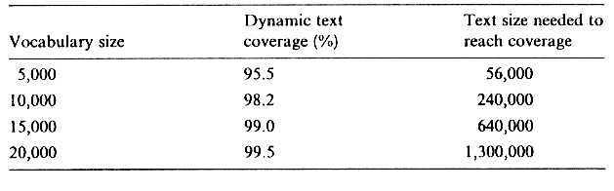

Látható, hogy habár viszonylag kevés szóval nagy mértékben le lehet fedni a szöveget, például 15 000 szó 99 százalékos lefedettséget ad, de 15 000 különböző szó találásához 640 000 szónyi szöveget kellett végigvizsgálni! Ebből illetve a táblázat sorainak összevetéséből (pl. a lefedettség 4%-kal való növeléséhez meg kellett négyszerezni a szótárat) arra következtethetünk, hogy a szavak eloszlása a szövegben nagyon egyenetlen.
Ha kellően nagy méretű korpusz áll a rendelkezésünkre, akkor a fenti következtetést közelebbről is megvizsgálhatjuk, hiszen akár konkrétan megnézhetjük az egyes szavak gyakoriságát. Egy ilyen gyakorisági vizsgálat eredményét mutatja az … ábra az ún. Brown korpusz esetére (ez megközelítőleg egymillió (angol) szóból áll). Az x tengelyen a szavak gyakoriság szerinti indexe (első leggyakoribb, második leggyakoribb, stb.), az y tengelyen pedig a szóhoz tartozó gyakoriság látható (vigyázat, mindkét tengely logaritmikus!!!). Az ábráról az ún. Zipf-törvényt [Manning] olvashatjuk le: ha i a szó gyakoriság szerinti indexe, f pedig a gyakorisága, akkor $i⋅f=k$ valamely k konstansra. A Zipf-törvény következménye a nyelvi modellezés szempontjából, hogy a nagyon gyakori szavak a korpusznak csak egy kis részét fedik le (ld. Az eloszlás origóhoz közeli része), vagy más szóval, hogy nagyon sok a nagyon ritkán előforduló szó (ld. az eloszlás „farka”). Emiatt a nyelvi modellek statisztikai úton, korpuszokból való tanítása igen komoly nehézségekkel jár, gyakorlatilag „semekkora korpusz sem elég nagy”.
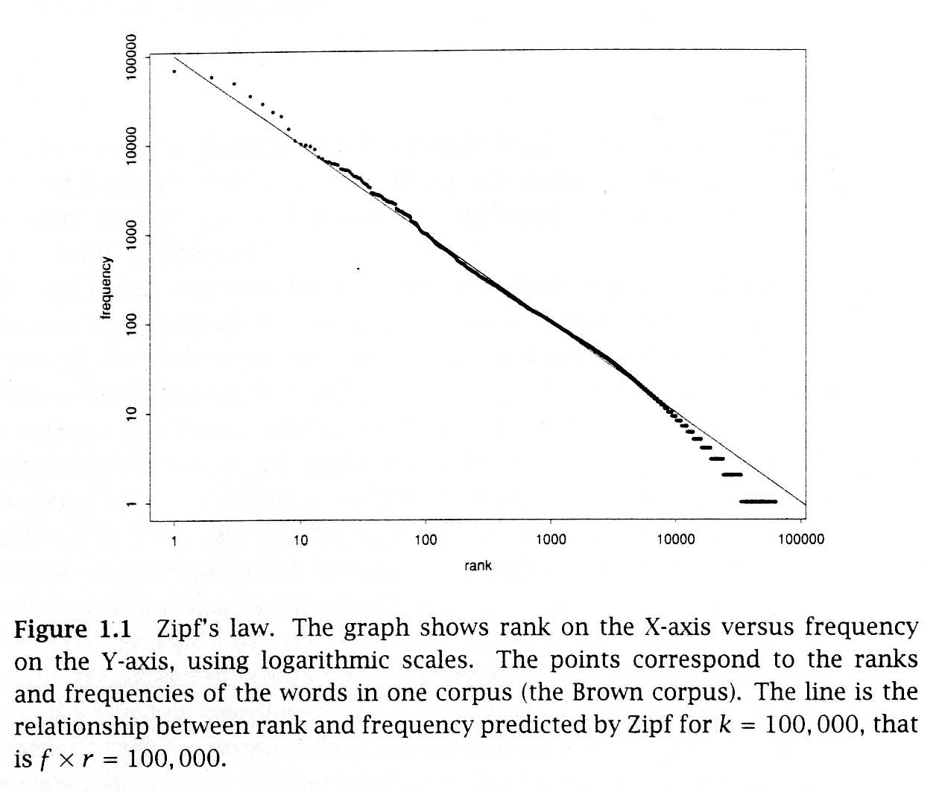

Ezek után mi a helyzet a magyar nyelv esetén, ahol sejthető, hogy a statisztikai modellezés még ennél is nagyobb nehézségbe fog ütközni, hiszen egy szótári szó rengeteg toldalékolt alakban jelenhet meg a szövegben? Szerencsére már a magyar nyelvre is végeztek statisztikai vizsgálatokat; az alábbi ábra Németh Géza és társainak vizsgálatából származik [Németh], és a lefedési viszonyokat mutatja be hasonló méretű (1-3 millió szavas) angol, német és magyar korpuszok esetén:

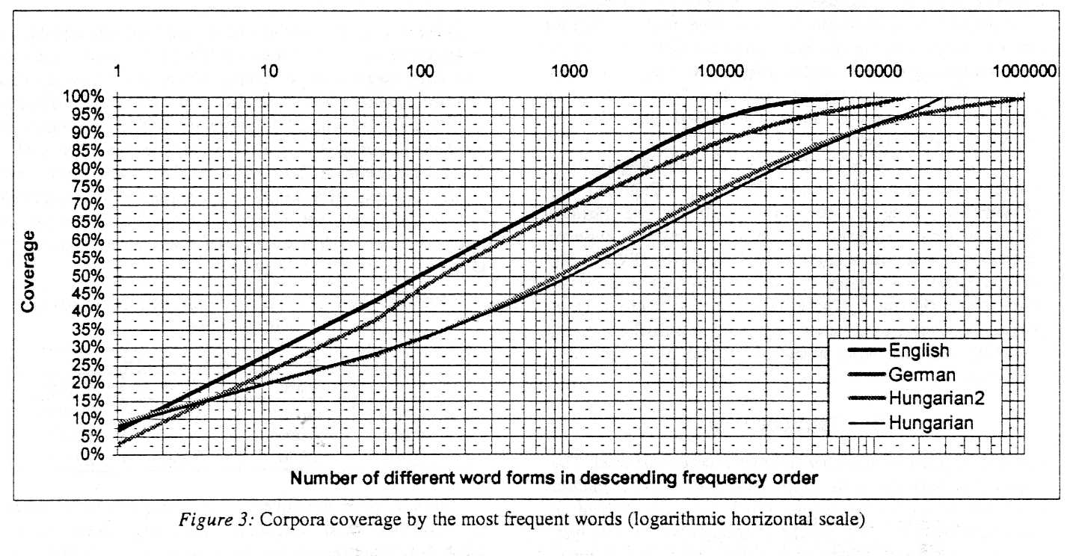

A grafikonból néhány adatot táblázatos formában kiemelve:

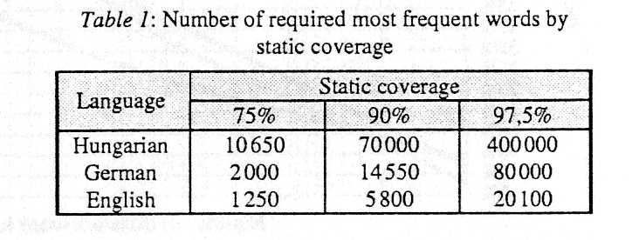
azt láthatjuk, hogy ugyanolyan lefedettségi arány eléréséhez a német nyelv esetében kb. négyszer, míg a magyar esetében kb. hússzor annyi szó kell, mint az angolban.
Az alábbi eredmények pedig a Szegedi Tudományegyetem Informatika tanszékcsoportján végzett vizsgálatokból származnak: itt egy IKTA projekt keretében egy 1 000 000 szavas, vegyes tematikájú korpuszt dolgoztak fel. Az egymillió szó 162 000 különböző szóalakot tartalmazott, amely szóalakokról morfológiai elemzés után kiderült, hogy … darab szótőből származtathatók.

Következtetés: a morfológiai elemzés elkerülhetetlennek tűnik egy általános célú (magyar nyelvű) statisztikai nyelvi modell készítéséhez.
Morfológiai elemzés

Egy összefüggő magyar nyelvű szövegben szótári szavak (lexémák) helyett szóalakokat („szövegszavakat”) fogunk találni, amelyek egy szótőből (lemma) és az ahhoz kapcsolódó toldalékokból (képző, jel, rag) állnak.
A morfológiai (szóalaktani) elemzés célja a szövegszó szétbontása, „visszafejtése” a szótőre illetve a toldalékokra (megjegyzendő, hogy bizonyos alkalmazásokban viszont ennek az ellenkezőjére, azaz szóalakok generálására van szükség, ezért preferálandóak az olyan elemzési módszerek, amelyek generálásra is képesek).
A morfológiai modellezésben/elemzésben a véges állapotú automatákon alapuló módszerek a legnépszerűbbek, ezek közül is az ún. Koskenniemi-féle kétszintes morfológia, illetve továbbfejlesztései a legelterjedtebbek:
- Építőelemei: - szótövekből és toldalékokból álló lexikon
- szabályok
- Lexikális szint: a lexikon elemeiből álló sorozatok
- Felszíni szint: a szóalakok
- Szabályok: a két szint kapcsolatát definiálják
- Előnyei: - könnyen implementálható
- kétirányú, azaz elemzésre és generálásra is használható
- A szótári tő (lexéma) megtalálása a módszer kiegészítésével elérhető
- Példa: [MI-könyv]

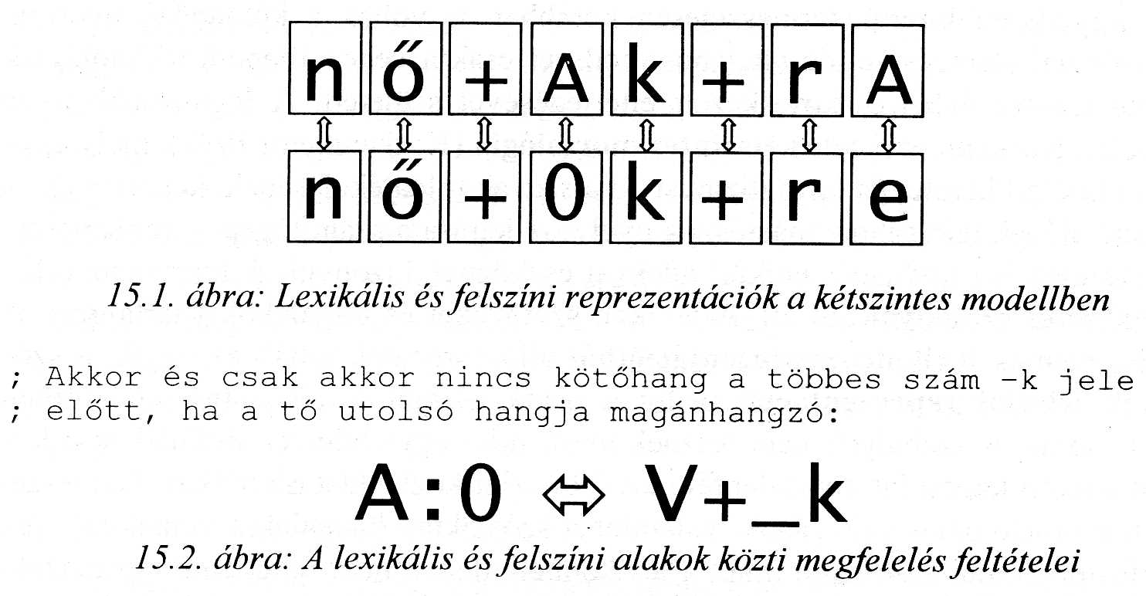

További információt a témáról pl. Prószéky Gábor írásaiban találhatunk.

Szófaji egyértelműsítés

Ha egy szóalakot a szövegkörnyezetből kiragadva vizsgálunk, akkor a szótár és a morfológiai elemző használatával nem mindig tudjuk egyértelműen megállapítani a szófaját (pl: vár, legyek, kutat). A szófaji azonosítás/egyértelműsítés (part-of-speech tagging/disambiguation) célja a szavak szófajának megállapítása illetve morfológiai elemzés utáni pontosítása a szövegkörnyezet segítségével. A probléma megoldására a szabályalapú és a statisztikai megoldások körülbelül egyformán népszerűek, és nagyjából hasonló hatékonyságot is mutatnak.

A, Taggelés HMM-mel
A taggelési probléma megoldására jól használható a rejtett Markov Modell, melynek matematikai alapelveit a beszédfelismerésnél ismertettük. A modellt matematikai értelemben véve a taggelés esetében is ugyanúgy használjuk, csupán az „állapotok” és „megfigyelések” értelmezése változik: Az állapotok az egyes szófajoknak (tag-eknek) fognak megfelelni, a megfigyelések pedig az adott szófajú szavaknak. Azaz, ha a HMM-et generatív nyelvi modellként fogjuk fel, akkor úgy működik, hogy először megválasztja a következő szó szófaját (a legutóbbi szó szófaja alapján), majd választ egyet az adott szófajú szavak közül. Érezhető, hogy ez egy nagyon primitív modellezése a nyelvi folyamatnak, és a gyakorlat is azt mutatja, hogy a HMM nyelvi modellnek használhatatlan; viszont jól működik elemzésre, hiszen egy adott mondat esetében az egyes szavakhoz csak néhány lehetséges szófaj tartozhat.
A HMM állapotait és megfigyeléseit a fenti módon értelmezve egy w₁…w_{n}=w_{1,n} szósorozat taggelése a legvalószínűbb állapotsorozat, azaz t_{1,n} tag-sorozat megkeresésével ekvivalens. Képlettel:
${\hat{t}}_{1,n}=\underset{t_{1,n}}{\text{argmax}}P\left(t_{1,n}|w_{1,n}\right)=\prod_{i=1}^{n}{P\left(t_{i}|t_{i−1}\right)P\left(w_{i}|t_{i}\right)}$ (ahol legyen $P\left(t_{1}|t_{0}\right)=P\left(t_{1}\right)$).
A képlet hatékony kiszámolására természetesen alkalmazhatjuk a Viterbi-algoritmust, ahogy azt a beszédfelismerési fejezetben ismertettük.
A HMM taggelésre való betanítására alapvetően kétféle lehetőségünk van. Az egyik eset, ha rendelkezésünkre áll a tanításhoz egy nagyméretű kézileg taggelt tanító-adatbázis. Ez a HMM szempontjából azt jelenti, hogy a tanulandó szó-sorozathoz meg van adva az azt generáló állapot-sorozat; ebben az esetben a valószínűségek becslése egyszerűen az egyes átmeneti illetve kibocsátási valószínűségek gyakoriságának megszámolásával történhet. A másik variáció, ha nincsen kézileg taggelt korpuszunk. Szerencsére ekkor is tudunk tanítani, ha van egy megfelelő szótárunk (morfológiai elemzőnk): ennek segítségével ugyanis elég jól tudjuk inicializálni a modellt, amely azután tovább tanítható a Baum-Welch algoritmussal.

A HMM taggelés inicializálási lehetőségi Manning [] alapján:

A szavak szófaji valószínűségének inicializálása lehet:
Maximum likelihood becslés kézileg taggelt korpusz alapján
Correct ordering only of lexical probabilities
Lexical probabilities proportional to overall tag probabilities
Az egyes szavak lehetséges szófajainak mindegyike egyenlő valószínűséget kap

Az állapotátmenetek inicializálása lehet:
Maximum likelihood becslés kézileg taggelt korpusz alapján
Minden állapothoz egyforma valószínűség rendelése

Sajnos a gyakorlati tapasztalat az, hogy az így tanított HMM sokkal rosszabb hatásfokkal működik, mint a kézileg elemzett korpuszon betanított. Sőt, ha az elemzett korpuszon való tanítás után tovább akarjuk tanítani a modellt egy nagyobb, címkézetlen korpuszon, akkor sokszor nemhogy javulna, hanem elromlik [Manning]. További probléma a HMM-alapú tagerekkel, hogy rendkívül érzékenyek a tanulás során nem látott esetekre: ha az elemzendő korpusz sok ilyet tartalmaz, akkor nagyon rossz eredménnyel működnek.

B, Szabályalapú taggerek
A leghagyományosabb megoldás a taggelésre egy olyan szabályrendszer összeállítása, amely a szótár (morfológiai elemző) javaslatai közül választ. A szabályok többnyire kizáró jellegűek, pl. „névelő után nem állhat névelő”, azaz a környezet alapján szűkítik a vizsgált szó szófaji lehetőségeit. A szabályokat hagyományosan nyelvész szakember állítja össze, így ennek a módszernek az a hátránya, hogy rendkívül idő- és munkaigényes. Előnye viszont, hogy az így készült tagger kisebb és gyorsabb, mint a HMM-alapú, és hatékonyságban összemérhető (vagy jobb) amannál. Mivel pedig a HMM jó betanításához kézileg taggelt korpusz is szükséges, a munkaigényesség is védhető (a tanító korpusz taggelése is hasonlóan időigényes, mint a szabályok összeállítása…)

C, Szabályokat tanuló módszerek
A szabályalapú taggerek előállítását nagyban lehetne gyorsítani, ha a szabályokat – részben vagy egészben – nem emberi szakértő állítaná elő manuálisan, hanem automatikusan nyernénk ki, vagy legalábbis pontosítanánk őket, valamely tanító korpusz és megfelelő tanulási módszer segítségével. Mivel a tanulás eredményeként szabályokat kapunk (nem valószínűségeket, mint a HMM esetében), ezért a tanult szabályok a szakember számára értelmezhetőek, és így akár pontosíthatóak/javíthatóak is lennének.
Habár több olyan tanulómódszer is létezik, amely tudását szabályok formájában reprezentálja, a taggelésben a legelterjedtebb az ún. transzformáció-alapú taggelés (transformation-based tagging), avagy Brill-taggelés[]. A transzformáció-alapú tagger az alábbi elven működik:

- lépés: minden szóhoz a legvalószínűbb tag-et rendeljük, a környezet figyelembe vétele nélkül, azaz pusztán a szótár (morfológiai elemző) alapján.
- lépés: finomítjuk a tag-eket a környezetet figyelembe vevő transzformációs szabályok segítségével

Példák szabályokra (angol nyelv esetére) [Manning]:
(NN: főnév; VB: ige; TO: a „to” szó; VBP: ige egyszerű jelen időben, nem 1. sz. 3 személy; JJR: hasonlító melléknév; RBR: hasonlító határozószó)

Eredeti szófaj Mire cserélendő a szabályt aktiváló feltétel
NN VB a megelőző szó TO
VBP VB az előző három szó valamelyike MD
JJR RBR a következő szó JJ
VBP VB az előző két szó valamelyike n’t típusú

Fontos, hogy a szabályok rendezettek, azaz egy adott sorrendben nézzük végig az alkalmazhatóságukat. A rendezés az általánosabb szabályoktól a specifikusak felé halad, ahol a legspecifikusabb szabályok akár konkrét, rendhagyó viselkedésű szavakra is vonatkozhatnak, nem csak szófajokra. Vagy például az ismeretlen szavak kezelésére felvehetünk morfológiai szabályokat is (pl. angolban egy „-ed” végű szó valószínűleg past participle). Az egyértelműsítendő szövegen balról jobbra megyünk végig; előre eldöntendő, hogy a szabályokat helyben alkalmazzuk, vagy egy új sztringbe írjuk a kimenetet.
Láthatjuk, hogy a tagger alkalmazása roppant egyszerű; az izgalmas kérdés a szabályok tanulása. A tanulást jelen esetben korlátozott értelemben kell érteni, ugyanis az algoritmus feltételezi, hogy a lehetséges szabályok halmaza előre adott. A tanulás a szabályok közül mohó algoritmussal választja ki a szabályok közül a leghasznosabbakat, ahol a hasznosságon azt értjük, hogy a szabály alkalmazása milyen mértékben csökkenti a hibás tag-ek számát a tanítókorpuszon.

Algoritmus-váz a transzformáció-alapú taggelés szabályainak tanulásához [Manning]

- C₀: a korpusz, ahol minden szóhoz a szótár alapján legvalószínűbb szófajt rendeljük
- k:=0
- v:= az az ui transzformációs szabály, amely a legnyagyobb mértékben csökkenti a hibás tagek számát, azaz $E\left(u_{i}\left(C_{k}\right)\right)$-t
- if $E\left(C_{k}\right)−E\left(v\left(C_{k}\right)\right)<ε$ break
- $$C_{k+1}:=v\left(C_{k}\right)$$
- $$t_{k+1}=v$$
- k=k+1; goto 3.
- az eredményként kiadott taggelési szabálylista: $t_{1},\text{.}\text{.}\text{.},t_{k}$

Végezetül megjegyezzük, hogy a módszer elég jól tanítható taggeletlen korpuszon is, fölhasználva, hogy a szótár a tag-ek elég jelentős részét egyértelműen meghatározza. Ennek segítségével taggeletlen adatbázison is lehet tanítani a taggert, a hibafüggvényt úgy módosítva, hogy az csak az egyértelmű szófajú szavakon számolja a hibát.
Sztochasztikus nyelvi modellek jóságának illetve bonyolultságának mérése

Legyen w egy diszkrét eloszlású valószínűségi változó, lehetséges értékeinek halmazát jelölje V(w). Ekkor w entrópiája [Jelinek]:
$$H\left(w\right)=−\sum_{w∈V\left(w\right)}{P\left(w\right)\text{log}P\left(w\right)}$$
(a logaritmus kettes alappal értendő, de más elvileg más alapot is választhatnánk, az a további érvelést lényegesen nem befolyásolja).
Valamely (természetes) nyelvet tekinthetünk úgy, mint egy valószínűségi változót, amelynek egy végtelen hosszú szófolyamot generál. Mivel a végtelenség miatt a fenti képlet közvetlenül nem alkalmazható, ezért egyelőre vizsgáljuk a lehetséges n hosszú w_{1,n} szó-sorozatok entrópiáját:
$H_{n}\left(L\right)=−\sum_{w_{1,n}∈L}{P_{L}\left(w_{1,n}\right)\text{log}P_{L}\left(w_{1,n}\right)}$,
ahol $P_{L}\left(\right)$ a nyelv „valódi” eloszlását jelöli, amelyet természetesen nem ismerünk.
Általában n növelésével a kapott $H_{n}\left(L\right)$ értékek csökkenni fognak, hiszen minél hosszabb szövegeket nézünk, annál több a variációs lehetőség. Ezért az entrópiát normalizáljuk a vizsgált szövegek hosszával. Így kapjuk a szavankénti entrópiát (per-word entropy):
$$H_{n}^{\text{pw}}\left(L\right)=−\frac{1}{n}\sum_{w_{1,n}∈L}{P_{L}\left(w_{1,n}\right)\text{log}P_{L}\left(w_{1,n}\right)}$$
Végezetül a nyelv entrópiáját úgy definiáljuk, mint a szavankénti entrópia határértékét, ha n tart a végtelenbe [Manning]:
$$H\left(L\right)=−\underset{n→∞}{\text{lim}}\frac{1}{n}\sum_{w_{1,n}∈L}{P_{L}\left(w_{1,n}\right)\text{log}P_{L}\left(w_{1,n}\right)}$$
Tegyük fel, hogy készítettünk egy sztochasztikus nyelvi modellt, azaz van egy $P_{M}\left(\right)$ közelítésünk $P_{L}\left(\right)$-re. A nyelv és a modell kereszt-entrópiáját (cross entropy) az alábbi módon definiáljuk az n hosszú szövegek esetére:
$$H_{n}\left(L,M\right)=−\sum_{w_{1,n}∈L}{P_{L}\left(w_{1,n}\right)\text{log}P_{M}\left(w_{1,n}\right)}$$
Láthatóan ha a nyelv és a modell egybeesik, akkor a kereszt-entrópia egyenlő az entrópiával.
Definiálhatjuk az egy szóra eső kereszt-entrópiát is, ha normalizálunk a korpusz méretével. A nyelv és a modell kereszt entrópiáját pedig ismét a korpusz végtelenre növelésével határozzuk meg:
$$H\left(L,M\right)=−\underset{n→∞}{\text{lim}}\frac{1}{n}\sum_{w_{1,n}∈L}{P_{L}\left(w_{1,n}\right)\text{log}P_{M}\left(w_{1,n}\right)}$$
Milyen módon méri a modell jóságát, azaz a $P_{M}\left(\right)$ és $P_{L}\left(\right)$ eloszlások különbözőségét a kereszt-entrópia? Nos, belátható, hogy
$H_{n}\left(L\right)≤H_{n}\left(L,M\right)$,
és egyenlőség akkor és csak akkor áll fenn, ha $P_{L}\left(\right)=P_{M}\left(\right)$ (ekkor a kereszt-entrópia képlet szerint is megegyezik az entrópiával).
A fenti egyenlőtlenség két szereplőjével szokás definiálni egy további fogalmat is, két eloszlás relatív entrópiáját. Ennek definíciója:
$$D\left(P_{L}\left(w_{1,n}\right)‖P_{M}\left(w_{1,n}\right)\right)=−H_{n}\left(L\right)+H_{n}\left(L,M\right)=\sum_{w_{1,n}}{P_{L}\left(w_{1,n}\right)\text{log}\frac{P_{L}\left(w_{1,n}\right)}{P_{M}\left(w_{1,n}\right)}}$$
Az egyenlőtlenségből következően D(.) mindig nemnegatív, és nulla akkor és csak akkor, ha a két eloszlás megegyezik. Ezért szokás a relatív entrópiát két eloszlás Kullback-Leibler távolságának is nevezni, hiszen ezek alapján használható két eloszlás “távolságának” mérésére (habár fontos megjegyezni, hogy nem igazi távolságfüggvény, ugyanis nem szimmetrikus!!). Ha egy nyelv és egy modell eltérését akarjuk mérni, akkor az első tag, azaz a nyelv entrópiája adott, tehát csupán a második taggal, azaz a kereszt-entrópiával jellemezhetjük a modell jóságát: A modell annál jobb, azaz annál jobban közelíti a nyelv valódi eloszlását, minél kisebb a nyelvvel vett kereszt-entrópiája (másszóval minél jobban közelíti a nyelv entrópiáját felülről).
Már csak egyetlen bökkenő maradt: a kereszt-entrópiát nem tudjuk kiszámolni, mivel a képletben egyrészt szerepel $P_{L}\left(\right)$, azaz a közelítendő eloszlás, másrészt minden lehetséges n hosszú sztringet meg kellene vizsgálni. Szerencsére segít rajtunk egy tétel:

Tétel:
$$H\left(L,M\right)=−\underset{n→∞}{\text{lim}}\frac{1}{n}\sum_{w_{1,n}∈L}{P_{L}\left(w_{1,n}\right)\text{log}P_{M}\left(w_{1,n}\right)}=−\underset{n→∞}{\text{lim}}\frac{1}{n}\text{log}P_{M}\left(w_{1,n}\right)$$
1 valószínűséggel, amennyiben a nyelv rendelkezik bizonyos statisztikai „jó tulajdonságokkal”.
A tétel gyakorlatilag azt mondja ki, hogy a kereszt-entrópia kiszámításához nem kell megvizsgálnunk minden lehetséges végtelen hosszú sztringet, hanem elegendő a modellből egyetlen végtelen hosszú példát tekinteni. Ezzel a képlet lehetővé teszi a kereszt-entrópia kiszámítását, vagy legalábbis közelítését egy elég nagy korpuszon a
$$\text{LP}=−\frac{1}{n}\text{log}P_{M}\left(w_{1,n}\right)$$
érték kiszámításával, amelyet az irodalomban „logprob”-nak neveznek. Az ily módon számolt értékek segítségével pedig össze tudunk mérni különböző nyelvi modelleket.
A jobb megértés érdekében nézzük meg még azt, hogy intuitíve mit is mér a logprob érték. Ehhez alakítsuk át a lánc-szabály segítségével úgy, hogy szavankénti valószínűségeket tartalmazzon:
$$−\frac{1}{n}\text{log}P_{L}\left(w_{1,n}\right)=−\frac{1}{n}\sum_{i=1}^{n}{\text{log}P_{L}\left(w_{i}|w_{1,i−1}\right)}$$
A képlet alapján szemléletesen azt mondhatjuk, hogy a logprob érték (és így a (kereszt-)entrópia, amelyet közelít), azt mutatja meg, hogy a szöveg egy bizonyos szakaszának ismeretében a következő szó átlagosan mennyire „váratlan”. Ha ugyanis w_{i} jól megjósolható a korábbi szavak alapján, akkor $P_{L}\left(w_{i}|w_{1,i−1}\right)$ értéke 1 körüli, így $−\text{log}P_{L}\left(w_{i}|w_{1,i−1}\right)$, azaz a váratlanság mértéke kicsi. Ha a szó nem megjósolható, azaz $P_{L}\left(w_{i}|w_{1,i−1}\right)=0$, akkor $−\text{log}P_{L}\left(w_{i}|w_{1,i−1}\right)=∞$, azaz a szó “végtelenül váratlan”. Egy nyelv vagy modell annál egyszerűbbnek tekinthető, minél kisebb a szavak “átlagos váratlansága”, azaz (kereszt-)entrópiája.
A számítógépes nyelvészetben egy nyelv vagy modell bonyolultságának mérésére a (kereszt-) entrópia helyett inkább a perplexitást (perplexity) használják, ami gyakorlatilag megegyezik a logprob-bal, csak elhagyjuk a logaritmizálást:
$${\text{PP}}_{L}\left(w_{1,n}\right)=P_{L}{\left(w_{1,n}\right)}^{{−1}/n}={\left[\prod_{i=1}^{n}{P\left(w_{i}|w_{1,i−1}\right)}\right]}^{{−1}/n}$$
A perplexitás által adott számérték talán könnyebben értelmezhető, mint a kereszt-entrópia. Tekintsük például azt a nyelvet, amelyben minden szó után mindig k darab szó következhet, méghozzá egyenlő valószínűséggel ($P_{L}\left(w_{i}|w_{1,i−1}\right)=1/k$). Ennek a nyelvnek a perplexitása pontosan k. Tehát az perplexitás intuitívan kb. azt jelenti, hogy az egyes szavak után átlagosan hány szó következhet. Például beszédfelismerés esetén a nagyobb perplexitásból az következik, hogy a következő szó kevésbé megjósolható, tehát a felismerési feladat nehezebb.
N-gram nyelvi modellek és simításaik

A sztochasztikus nyelvi modellek célja a lehetséges w_{1,N} szó-sorozatok valószínűségének modellezése. A lánc-szabály szerint:
$P\left(w_{1},\text{.}\text{.}\text{.},w_{N}\right)=\prod_{n=1}^{N}{P\left(w_{n}|w_{1},\text{.}\text{.}\text{.},w_{n−1}\right)}$.
Az N-gram modell feltételezi, hogy az egyes szavak csak a megelőző m szótól függenek, azaz
$P\left(w_{1},\text{.}\text{.}\text{.},w_{N}\right)=\prod_{n=1}^{N}{P\left(w_{n}|w_{n−m},\text{.}\text{.}\text{.},w_{n−1}\right)}$.
így matematikai értelemben egy Markov-láncot kapunk, amelynek elnevezése az m=0,…,3 esetekre rendre: unigram, bigram, trigram és four-gram. Azaz pl. a trigram szó-hármasok előfordulási valószínűségét modellezi, pontosabban a harmadik szó valószínűségét a megelőző kettőre kondícionálva.
Az N-gram valószínűségek legegyszerűbb becslése nyilván az, ha egy jó nagy korpuszban megszámoljuk a megfelelő $N\left(\right)$ előfordulási gyakoriságokat. Pl. a bigram valószínűségek közelítése az előfordulások számának segítségével:
$$P\left(w_{2}|w_{1}\right)≈\frac{N\left(w_{2},w_{1}\right)}{N\left(w_{1}\right)}$$
Belátható, hogy ez a becslési formula a Maximum Likelihood kritérium szerint optimális []. A gyakorlatban azonban adódik egy súlyos probléma ezzel az egyszerű számítási móddal kapcsolatban: a becsléshez szükséges korpusz mérete. Gondoljunk bele, hogy pl. 20 000 különböző szóval számolva a lehetséges szó-párok száma 400 millió!! A trigramok vagy four-gramok esetén pedig további nagyságrendekkel nagyobb a lehetséges hármasok/négyesek száma. Azt is láttuk korábban (… fejezet, Zipf-törvény), hogy a szavak eloszlása igencsak távol esik az egyenletestől, ami tovább nehezíti a gyakoriságokon alapuló modellezést. Mindezek következménye, hogy gyakorlatilag szinte bármekkora korpuszt veszünk is, lesznek olyan szó-kombinációk, amelyek nem fordulnak elő. Ezekre a fenti típusú egyszerű becslés nulla valószínűséget fog adni. Ez viszont nagy bajt okozhat a felhasználás során, ha az adott esemény mégis bekövetkezik. Ezért a tanulás során nem látott eseményekhez is érdemes valamilyen kicsi, de nem nulla valószínűséget rendelnünk. Az N-gramok ilyen jellegű javítási technikáit összefoglaló néven simításnak (smoothing) nevezzük. A legfontosabb módszer-kategóriákat tekintjük át az alábbiakban.

A, „ Visszahátrálás” (Backing-off)
Tegyük fel, hogy van egy trigram, bigram és unigram becslésünk is. Alapvetően a trigramot próbáljuk használni, de ha azt megbízhatatlannal véljük (mert az adott szó-hármas kevésszer fordult elő), akkor „visszahátrálunk” a bigramra. Persze ha a brigram is megbízhatatlan, akkor egészen az unigramig lépünk vissza. Ha esetleg még az unigram is megbízhatatlan, akkor nincs jobb, mint egy kis ε konstanssal becsülni a valószínűséget:
$$P\left(w_{n}|w_{n−1},w_{n−2}\right)≈\left\{\begin{matrix}\frac{N\left(w_{n},w_{n−1},w_{n−2}\right)}{N\left(w_{n−1},w_{n−2}\right)} & \text{ha }N\left(w_{n},w_{n−1},w_{n−2}\right)>k_{3} \\ \frac{N\left(w_{n},w_{n−1}\right)}{N\left(w_{n−1}\right)} & \text{ha }N\left(w_{n},w_{n−1}\right)>k_{2} \\ \frac{N\left(w_{n}\right)}{N} & \text{ha }N\left(w_{n}\right)>k_{1} \\ ε & \text{különben}\end{matrix}\right.$$
ahol N a tanító korpusz összes szavainak száma, ε pedig egy kis konstans (pl. 1/N). A $k_{i}$ küszöbök leggyakrabban használt értéke 1, 2 vagy 3.

B, Lineáris interpoláció
A trigram, bigram és unigram modelljeinket kombinálhatjuk lineáris interpolációval is:
$$P\left(w_{n}|w_{n−1},w_{n−2}\right)≈λ_{3}⋅P_{3}\left(w_{n}|w_{n−1},w_{n−2}\right)+λ_{2}⋅P_{2}\left(w_{n}|w_{n−1}\right)+λ_{1}⋅P_{1}\left(w_{n}\right)+λ_{0}⋅\frac{1}{N}$$
Ahol a $λ_{i}$ együtthatók tulajdonképpen az egyes modellek megbízhatóságát mérik. Az optimális együttható-értékek meghatározása kereszt-validációval (másnéven törléses interpolációval) történhet, melynek lényege, hogy a tanító adatbázis egy kis részét „félretesszük” a tanítás során, majd ezen teszteljük le a modellek megbízhatóságát, vagyis ezen állítjuk be a $λ_{i}$ súlyok értékét.
Elég logikusnak tűnik, hogy pl. a$P\left(w_{n}|w_{n−2},w_{n−1}\right)$ trigram modell megbízhatósága valószínűleg nem konstans, hanem függ attól, hogy hány $w_{n−1,}w_{n−2}$ párt látott, azaz mi volt a szó „előzménye” (history). Az általánosított lineáris interpoláció [Manning] elnevezésű kiterjesztéshez jutunk, ha nem konstans súlyokat használunk, hanem megengedjük, hogy azok függjenek a szó h előzményétől. Ekkor a fenti képletben a $λ_{i}$ együtthatók helyére $λ_{i}\left(h\right)$ kerül, és értelemszerűen az optimális együttható-értékek megtalálása is sokkal nehezebbé válik.

C, “Számláló-csökkentés” (Discounting)
Tegyük fel, hogy van egy leszámláláson alapuló N-gram becslésünk, és vannak olyan szó N-esek, amelyekhez a becslés nulla valószínűséget rendelt, mivel nem fordultak elő a korpuszban. Szeretnénk ezekhez valamilyen kicsi, de nem nulla valószínűséget rendelni. Ha azt akarjuk, hogy a valószínűségi eloszlás szabályos maradjon, akkor ehhez a többiek valószínűségét csökkenteni kell. A számláló-csökkentéses módszer alapja, hogy a ritkán előforduló, tehát feltehetőleg amúgy sem megbízhatóan becsült N-esektől „elveszünk”, és az így nyert „tömeget” szétosztjuk a nulla számlálójú események között:
$$P\left(w_{n}|h\right)≈\left\{\begin{matrix}\frac{N\left(w,h\right)}{N\left(h\right)} & \text{ha }N\left(w,h\right)>k \\ \left(1−λ_{N\left(w,h\right)}\right)⋅\frac{N\left(w,h\right)}{N\left(h\right)} & \text{ha }1≤N\left(w,h\right)≤k \\ \left[\sum_{w\text{':}1≤N\left(w\text{',}h\right)≤k}{λ_{N\left(w\text{',}h\right)}⋅\frac{N\left(w\text{',}h\right)}{N\left(h\right)}}\right]⋅\frac{β\left(w,h\right)}{\sum_{w\text{':}N\left(w\text{',}h\right)=0}{β\left(w\text{',}h\right)}} & \text{ha }N\left(w,h\right)=0\end{matrix}\right.$$
ahol a legutolsó ágban a kapcsoszárójelben levő képlet a második ágba eső esetektől elvett „nyereséget” adja meg, a a β eloszlás pedig azt határozza meg, hogy ezt a nyereséget hogyan osztjuk szét a nullaszor előforduló esetek között.
A λ csökkentési súlyok és a β eloszlás megválasztására többféle módszer is létezik [].

D, Osztály-alapú technikák
A paraméter-simításra fent bemutatott három technika mindegyike a „kevés tanítóadat” problémáján próbált enyhíteni. Erre a simítás mellett egy másik lehetséges megoldás, ha úgy növeljük meg az egyes események előfordulási gyakoriságát a korpuszban, hogy lecsökkentjük a lehetséges események számát. Ez esetünkben azt jelenti, hogy a szavakat valamilyen elv szerint osztályozzuk, és ezen osztályok előfordulási gyakoriságát számoljuk a szavak gyakorisága helyett. Az osztályok kialakítására többféle módszer lehetséges. Összevonhatjuk például egy osztályba az azonos szófajú szavakat vagy (pl. egy dialógusmodell-beli alkalmazásnál) a szemantikailag azonos szerepű szavakat (pl. időpont kifejezése). A magyar nyelv esetében pl. egy osztálynak tekinthetnénk az adott szótőből képzett szóalakokat. Végül természetesen lehetséges az osztályok kialakítása automatikusan is, valamilyen klaszterezési algoritmus segítségével. Az osztályok számolt becsléseken pedig – ha szükséges – nyilván alkalmazhatjuk a korábbi simítási technikákat, azaz a módszereket kombinálhatjuk.
Sztochasztikus környezetfüggetlen nyelvtanok

A nyelvészek a természetes nyelvek formális leírására legszívesebben a környezetfüggetlen nyelvtanokat (Context Free Grammar, CFG) használják. Viszont nekünk olyan modellre lenne szükségünk (pl. a beszédfelismerésben), amely képes az egyes mondatok valószínűségét is modellezni. Az N-gram modell ugyan valószínűségeket ad vissza, de nem feltételez semmiféle (nyelvészeti vagy nem nyelvészeti) struktúrát a mondat mögött, így nyelvi modellnek jó ugyan, de nyelvi elemzésre nem lehet használni. A nyelvészeti és a statisztikai módszerek kombinálásával viszont kaphatunk olyan modellt, amely megőrzi a nyelvtani struktúrát, de valószínűségi alapú. Ilyen módszer a sztochasztikus környezetfüggetlen nyelvtan (stochastic CFG vagy probabilistic CFG). A P-CFG tulajdonképpen nem egyéb, mint egy hagyományos CFG, amelynek szabályaihoz valószínűségeket rendelünk oly módon, hogy az azonos nemterminálisból induló szabályok valószínűségeinek összege 1.

Példa!!!

Egy P-CFG-beli levezetés valószínűségén egyszerűen az alkalmazott szabályok valószínűségeinek szorzatát értjük. Ha egy mondatnak több lehetséges levezetése is van, akkor a mondat valószínűségét a levezetések valószínűségeinek összege adja meg.
Mint a HHM esetében, a P-CFG-nél is három fő kérdést lehet feltenni:
Ha a G sztochasztikus nyelvtant nyelvi modellként akarjuk használni, akkor az általa generált mondatok valószínűségére vagyunk kíváncsiak, azaz:
$$P\left(w_{1,m}|G\right)=?$$
Ha nyelvtant nyelvi elemzőként akarjuk alkalmazni, akkor egy adott w_{1,m} mondat legvalószínűbb t derivációját keressük:
$$\underset{t}{\text{argmax}}P\left(t|w_{1,m},G\right)=?$$
A harmadik probléma a nyelvtan tanítása, azaz a szabályok valószínűségeinek optimális beállítása egy adott w_{1,m} tanító korpuszon (a szabályokat adottnak tekintjük, és csak a valószínűségeket fogjuk tanulni):
$$\underset{G}{\text{argmax}}P\left(w_{1,m}|G\right)=?$$
A kérdések megválaszolásához feltesszük, hogy a nyelvtan Chomsky-normálformában van, azaz a szabályok $N^{i}→N^{j}N^{k}$ illetve $N^{i}→x^{j}$ alakúak. Jelölje továbbá a startszimbólumot N¹, és jelölje a nemterminálisok számát n.
Az első kérdés megválaszolásához végig kell vizsgálnunk a mondat összes levezetését, hiszen ezek valószínűségének összege adja meg a mondat valószínűségét. Általános esetben egy mondatnak exponenciálisan sok levezetése lehet, így ezeket egyenként végigvizsgálni túl műveletigényes. Szerencsére létezik egy dinamikus programozáson alapuló számítási megoldás is, amely $Ο\left(m^{3}n^{3}\right)$ időben működik. A módszer hasonlóan működik, mint a HMM “előre-hátra” algoritmusa, de itt a dinamikusan számolt részeredmények neve “külső” és “belső” valószínűségek. Jelentésüket az alábbi ábra szemlélteti:

N¹
w₁ w_{p} w_{q} w_{m}
N^{j}
A belső valószínűség annak a valószínűségét adja meg, hogy a mondat p és q indexek közé eső részét, azaz w_{pq}-t N^{j}-ből vezetjük le:
$$β_{j}\left(p,q\right)=P\left(w_{p,q}|N^{j},G\right)$$
A külső valószínűség pedig annak a valószínűsége, hogy a levezetés eléri N^{j}-t, és az N^{j}-ből levezetett derivációs részfán kívül két oldalt pontosan w_{1,(p-1)}-et illetve w_{(q+1),m}-et vezetjük le:
$$α_{j}\left(p,q\right)=P\left(w_{1,\left(p−1\right),}N^{j},w_{\left(q+1\right),m}|G\right)$$
Végezetül a keresett valószínűséget a $P\left(w_{1,m}|G\right)=β_{1}\left(1,m\right)$ összefüggés adja meg.
A $β_{j}\left(p,q\right)$ értékek rekurzív számolása az alábbi módon történik:
Kiindulás: p=q, azaz egyetlen szóból áll a levezetendő sztring. Ezt csak egyetlen módon lehet levezetni N^{j}-ből: ha az $N^{j}→w_{\text{pp}}$ szabályt alkalmaztuk. Tehát
$$β_{j}\left(p,p\right)=P\left(N^{j}→w_{\text{pp}}|G\right)$$
Rekurzió: p<q, azaz több szóból álló sztringet kell levezetni N^{j}-ből. Ekkor az első szabálynak $N^{j}→N^{r}N^{s}$ alakúnak kell lennie:
N^{j}
w_{p} w_{d} w_{d+1} w_{q}
N^{r} N^{s}
A keresett valószínűség kiszámolásához végig kell vizsgálni az össze lehetséges $N^{j}→N^{r}N^{s}$ felbontást és d felbontási határt, azaz:
$$β_{j}\left(p,q\right)=\sum_{r,s}{\sum_{d=p}^{q−1}{P\left(N^{j}→N^{r}N^{s}\right)⋅β_{r}\left(p,d\right)⋅β_{s}\left(d+1,q\right)}}$$
Megjegyezzük, hogy az $α_{j}\left(p,q\right)$ külső valószínűségekre is meg lehet adni hasonló rekurzív képleteket.
A második kérdés megválaszolása, azaz egy adott mondathoz a (egy) legvalószínűbb levezetés megtalálása megoldható a fenti algoritmus módosításával, ha az valószínűségek összege helyett a maximumértékeket számoljuk és könyveljük, valamint minden lépésben könyvelni kell a maximumot adó komponens paramétereit is, hogy a számítás elvégzése után a legvalószínűbb derivációt adó útvonalat vissza lehessen keresni.
Ami a tanulást illeti, a szabályokat adottnak feltételezzük, és csak a valószínűségeiket tanuljuk (elvileg lehetne a szabályokat is tanulni, de az jóval bonyolultabb lenne). A “külső-belső” tanítási módszer az EM algoritmus speciális esete; a külső és belső valószínűségeket felhasználva iteratívan tanulja a szabályok valószínűségeit. Az algoritmus teljesen analóg a HMM-nél látott algoritmussal, viszont gyakorlati alkalmazása sajnos jóval problematikusabb, mint a HMM tanításáé, az alábbi okok miatt:
- Viszonylag lassú (egy iteráció $Ο\left(m^{3}n^{3}\right)$).
- Nagyon könnyen elakad lokális optimumban. Úgy is fogalmazhatunk, hogy a tanulás nagyon érzékeny az inicializálásra.
- A tapasztalat szerint nagyon sok nemterminálist kell felvenni ahhoz, hogy egy nyelvet jól meg tudjon tanulni.
- A tanuló algoritmus semmiféle garanciát nem nyújt arra nézve, hogy a megtanult szabályok bármiféle hasonlóságot fognak mutatni valódi nyelvtani szabályokhoz. Vagyis a modell nemterminálisai többnyire semmiféle működésbeli hasonlóságot nem fognak mutatni a nyelvészek által felírt környezetfüggetlen nyelvtanok terminálisaihoz. Ezért az így tanított P-CFG nyelvtani elemzőként való alkalmazása problematikus.
Fáskamra alapú módszerek

Az előző fejezetben ismertetett tanítási módszerrel tanított P-CFG elég rosszul használható nyelvi elemzésre, mert, mint említettük, a megtanult nyelvtani szabályoknak többnyire semmi közük nincs a nyelv valódi szabályaihoz. Nyelvi modellként pedig azért nem használható, mert bizonyos lexikális szintű szintaktikai/szemantikai összefüggéseket nem képes modellezni. Tekintsük például az alábbi, egyszerű jelzős főnévi szerkezeteket leíró nyelvtant:

S→JF
J→sárga | piros
F→alma | banán

Ha a fenti kis példa szabályainak ágaihoz valószínűségeket rendelünk, akkor az így kapott P-CFG modellezi ugyan, hogy a „sárga” illetve „piros” jelzők, valamint az „alma” és „banán” főnevek közül melyik a gyakoribb, de az már nem képes leírni, hogy a „piros banán” kapcsolat sokkal ritkább, mint a „sárga banán”.
Ezeken a problémákon képesek segíteni az ún. fáskamra alapú módszerek (treebank-based methods). Azokat a technikákat fogjuk ezzel az összefoglaló névvel illetni, amelyek nyelvi elemzési (rész)fákat tartalmazó korpuszt használnak fel valamilyen módon. Mint látni fogjuk, egy nyelvtanilag elemzett korpusz használatával sokkal jobb sztochasztikus modelleket és elemzőket lehet készíteni, mint a korábban említett technikákkal (N-gram illetve P-CFG). A módszercsalád hátránya természetesen az, hogy egy megfelelő, azaz nyelvtanilag feldolgozott korpuszra van szükség. Az angol nyelvű irodalomban a klasszikus adatbázis az ún. ’Penn Treebank’, amely az adatbázis mondatainak elemzését zárójelezett formában adja meg. Az alábbiakban láthatunk erre egy példát:

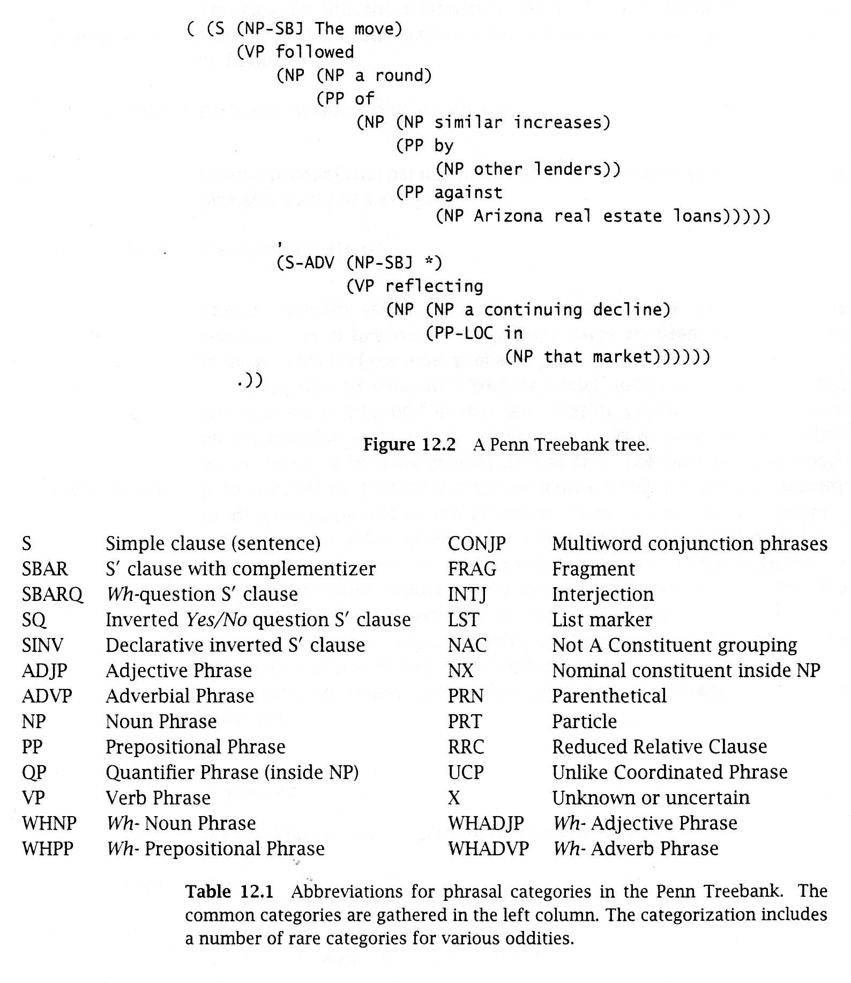

A fáskamra egyrészt felhasználható különféle sztochasztikus nyelvi modellek tanítására. Az irodalom szerint például a P-CFG is sokkal jobb eredménnyel tanítható a fáskamra felhasználásával, mint elemzetlen korpuszon (ami érthető is, hiszen a modell a tanulandó nyelvtani szerkezetekre is láthat példákat, nem csak a „végeredményre”[Manning]. De vannak a P-CFG-nél bonyolultabb sztochasztikus modellek is, amelyek eleve részfákkal dolgoznak[??].
A fáskamra másik lehetséges alkalmazása a sztochasztikus elemzés, azaz valamilyen sztochasztikus elemző paramétereinek tanítása. A fáskamrák legegyszerűbb alkalmazása az elemzésben az ún. adat-alapú elemzés (data-oriented parsing). A módszer lényege, hogy a fáskamrában található fákat közvetlenül használja fel az elemzés során. Ezt a technikát fogjuk ismertetni az alábbiakban[Bloothoft].
Tegyük fel, hogy a rendelkezésünkre álló elemzett korpusz az alábbi egyszerű mondatokat tartalmazza, az elemzési fáikkal együtt:

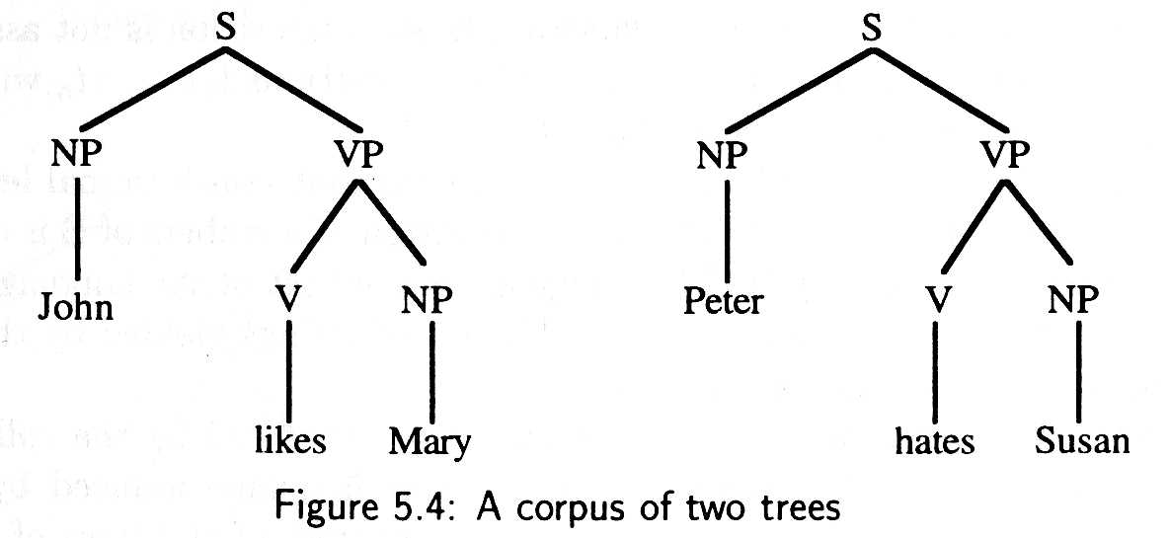

Ekkor a korpuszból kinyert fáskamrába kigyűjtünk minden lehetséges részfát. A többször előforduló részfáknak a gyakoriságát is megjegyezzük. A túlodali ábra szemlélteti a fenti korpuszból kigyűjthető összes részfát (a többször előforduló részfákat annyi példányban tüntettük fel, ahányszor előfordulnak, hogy hangsúlyozzuk a gyakorisági információ fontosságát).
Az ismertetendő adat-alapú illesztési technika matematikai alapjait az ún. sztochasztikus fa-helyettesítő nyelvtanok (stochastic tree-substitution grammars, STSG) adják meg. Egy STSG a következő elemekből áll:

G=<N,T,S,R,P>, ahol
N: nemterminálisok egy véges halmaza
T: terminálisok egy véges halmaza
S: kezdőszimbólum
R: részfák egy halmaza; ezek gyökerei és belső pontjai nemterminálisok, a leveleik terminálisok vagy nemterminálisok
P: egy függvény, amely minden R-beli részfához valószínűséget rendel oly módon, hogy az azonos gyökerű fák valószínűségének összege 1 (a valószínűség tkp. az adott terminális adott részfára való kicserélésének valószínűsége).

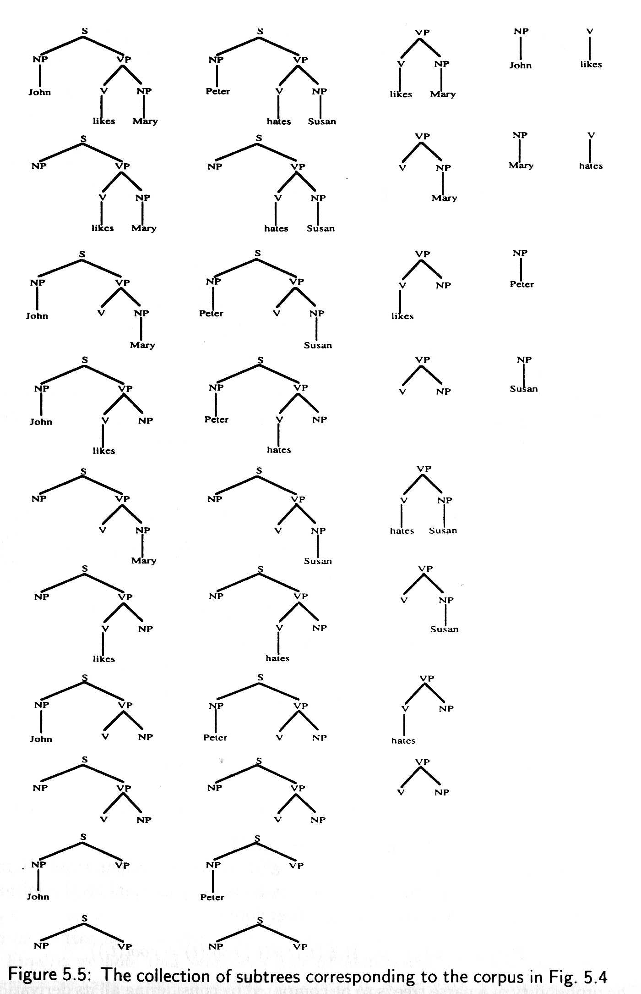

A nyelvtannal a következő egyszerű módon generál sztringeket: a kezdőszimbólumból elindulva egy derivációs fát építünk oly módon, hogy az aktuális derivációs fának mindig a legbaloldalibb nemterminálisát cserélhetjük le egy olyan R-beli részfára, amelynek a gyökere megegyezik a lecserélendő nemterminálissal. A helyettesítési művelet jele: ο. (A legbaloldalibb kikötés arra szolgál, hogy a ο művelet egyértelmű legyen).
Részfák egy <t₁, …,t_{n}> sorozata szabályos G-beli (legbaloldalibb) levezetés, ha root(t₁)=S és a $t_{1}∘\text{.}\text{.}\text{.}∘t_{n}$ fa levelei nemterminálisok.
Egy <t₁, …,t_{n}> levezetés valószínűségén a $P\left(t_{1}\right)⋅\text{.}\text{.}\text{.}⋅P\left(t_{n}\right)$ értéket értjük. Mivel egy T fának több levezetése is lehetséges, ezért a T fa valószínűségének a lehetséges levezetései valószínűségének összegét azaz a
$$\sum_{t_{1}∘\text{.}\text{.}\text{.}∘t_{n}=T}{P\left(\left\langle t_{1}∘\text{.}\text{.}\text{.}∘t_{n}\right\rangle \right)}$$
értéket tekintjük. Végezetül egy sztring G-szerinti valószínűségén a sztring lehetséges levezetési fái valószínűségeinek összegét értjük.
Ha az STSG-t egy adott sztring elemzésére akarjuk használni, azaz a sztring legvalószínűbb levezetését akarjuk vele megkeresni, akkor elő kell állítanunk és végig kell néznünk a sztring összes lehetséges levezetését. Az elemzés ugyan elvégezhető a (sztring hosszára nézve) polinomiális időben a CFG-knél szokásos elemzési módszerekkel (pl. chart parsing), de sajnos ettől még a legvalószínűbb fa megtaláláse NP-nehéz probléma. Ezért az összes lehetséges levezetés valószínűségeinek kiszámítása helyett … és társai a Monte Carlo szimulációs technikát ajánlják[]. Ennek lényege, hogy a nyelvtant „generatív üzemmódba kapcsolva” nagymennyiségű derivációs fát állítunk elő az elemzendő sztringhez (???). Minél több derivációt készítünk véletlenszer-en, annál nagyobb az esélye, hogy a legvalószínűbb is köztük lesz. … és társai szerint néhány száz kísérlet már elegendő a jó működéshez.
Az adat-alapú technika elemzésre való alkalmazásának van egy nagyon nyilvánvaló problémája: ha az elemzendő szövegben olyan szavak szerepelnek, amelyek a fáskamrában nem fordulnak elő. Ezen a következő technika segíthet:
A, Először is feltesszük, hogy csak terminálisok (azaz szavak) lehetnek ismeretlenek. Másszóval, hogy a fáskamra minden lehetséges derivációs fát tartalmaz, csupán azoknak olyan variánnsai hiányozhatnak, amelyek bizonyos terminális terminális levelekben eltérnek. Ezzel lerögzítettük a lehetséges ismeretlen fák alakját; de hogy melyik fának hány olyan variánsa lehet, amelyet nem láttunk a tanulás során, az továbbra sem tudjuk, hiszen ehhez ismernünk kellene a lehetséges terminálisok halmazát. Erre az egyetlen lehetőségünk, ha egy rögzített szótárat feltételezünmk, mint a lehetséges terminálisok készlete. Ez alapján elő tudjuk állítani a tanulás során nem látott fák egy becslését úgy, hogy a szótár alapján minden terminális pozicíóba behelyettesítünk minden szót.
B, Az nem elég, hogy előállítottuk a tanulás során nem látott fákat, valószínűségeket is kell rendelünk ezekhez. Ehhez az N-gramoknál ismertetett „számláló-csökkentéses” (discounting) technika egy speciális esetét alkalmazzuk. Konkrétan, az ismeretlen fák gyakoriságát az ún. Good-Turing formulával[] becsüljük meg. E képlet szerint az ismeretlen fák gyakorisága r=N1/N0, ahol N1 az egyszer látott esetek száma, N0 pedig az egyszer sem látott esetek száma. Az így kapott gyakorisági értéket eloszthatjuk egyenletesen az egyszer sem látott fák között, de az a tapasztalat szerint elég rosszul működik. Egy finomabb megoldás, ha a gyökerükben levő nemterminális szerint osztályozzuk a fákat, és az egyes osztályokra külön-külön alkalmazzuk a fenti lépéseket, azaz az ismeretlen fák számának megbecslését és a valószínűségek elosztását.
Az adat-alapú elemzéssel kapcsolatos legfontosabb gyakorlati tapasztalat, hogy már akkor is sokkal jobban működik a P-CFG-nél, ha a fáskamrában levő fák magasságát 2-re korlátozzuk (1 esetén ekvivalens lenne a P-CFG-vel). A fák méretét tovább növelve további javulás tapasztalható, de 3 fölött már nem lényeges mértékben.
Dialógusrendszerek

Maguk a dialógusrendszerek tulajdonképpen már a hatvanas-hetvenes években megjelentek (csak persze a bevitel-kivitel nem szóban, hanem írásban történt), de a kevés számú ide sorolható rendszer problémáit mindig egyedi módon, elméletek helyett inkább csak a józan észre támaszkodva oldották meg. Csak az utóbbi évtizedben, a hasonló jellegű alkalmazások elszaporodásával indult meg a dialógusrendszerek egy egységes, átfogó elméletének elkészítése. Azonban a terület még ma is „sokkal inkább mesterség, semmint tudomány”, ahogy egy szakértője fogalmazott.
Egy tipikus dialógusrendszer felépítését szemlélteti a ... ábra. A felhasználótól érkező kérés a beszédfelismerés után szintaktikai és szemantikai elemzésen esik át, amely ezután kiváltja a kívánt akciót – például valamely adat lekérését egy adatbázisból. A választ szintetizált beszéd formájában kapjuk.

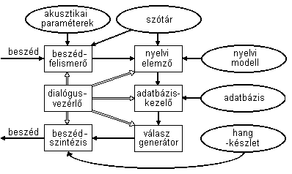
ábra: A dialógusrendszerek szokásos felépítése

A dialógusrendszerek fő moduljainak funkciói:
- Beszédfelismerő: Itt most beleértendő az akusztikus modell és a nyelvi modell (pl. N-gram) is. N-best listát vagy szóhálót ad vissza (ld. … példa)
- Nyelvi modell és nyelvi elemző: A nyelv kezelése általában két különálló részből modell által történik. Az egyik egy sztochasztikus nyelvi modell (többnyire N-gram), amely szorosan egybeépül a beszédfelismerővel, és segíti azt a legvalószínűbb hipotézisek megtalálásában. A másik az ún. nyelvmegértő modul, amely a beszédfelismerőtől kapott hipotézis(ek) szintaktikai és szemantikai elemzését végzi el. A szintaktikai elemzés általában részleges elemzést jelent, egyrészt mivel a bemondást könnyen tartalmazhat nem nyelvtani elemeket (pl. habozás, megszakítás, újrakezdés, nyelvtanilag hibás mondatok, stb. ), másrészt a beszédfelismerő hibájából is kerülhetnek oda nem való szavak a bemondásba. A részleges elemző szigetszerűen próbálja megtalálni a számára ismert részeket a beszédfelismerő hipotézisében.
A szemantikai elemzés a rendszerben használt szemantikai reprezentációs struktúrák (pl. caseframe) attribútumait tölti fel a szintaktikai elemző által helyesnek talált szigetek alapján. A szemantikai és szintaktikai elemzés nagyon sokszor párhuzamosan történik (az elemzési technikáknál fogva, pl. ???? nyelvek [Bloothoft]).
- Beszédszintetizátor: A beszédszintetizátor feladata természetes nyelvi válaszok generálása. Ennek egyik lépése a megfelelő természetes nyelvi mondatok legenerálása (pl. egy adatbázis-lekérdezés eredményéből), a másik pedig a tényleges szöveg-beszéd átalakítás.
- Adatbázis és adatbázis-kezelő modul: A dialógus célja általában valamilyen információ kikeresése egy adatbázisból (pl. menetrend-lekérdezés). Ezért egy dialógusrendszernek nyilván tartalmaznia kell egy adatbázist a hozzá tartozó lekérdező modullal.
- Dialógus-menedzser: A dialógus menedzser vezérli a rendszer működését, azaz irányítja a párbeszéd lefolyását és a többi modul közti interakciót.
Mivel a beszédfelismeréssel és a statisztikai nyelvi modellezéssel/elemzéssel korábban már foglalkoztunk, a nyelvgenerálás és a beszédszintézis pedig nem tárgya jegyzetünknek, ezért a továbbiakban csak a szemantikai reprezentációt és a dialógus vezérlési kérdéseit fogjuk vizsgálni. Ehhez először is a dialógus-menedzsert további funkcionális blokkokra bontjuk:

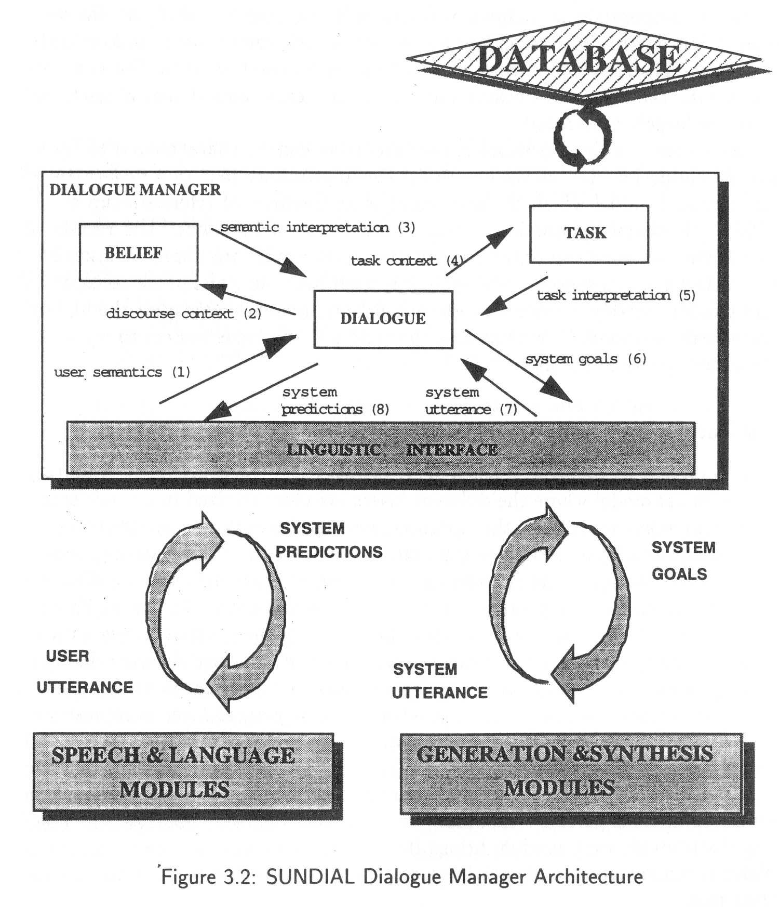
A dialógus-menedzser moduljainak feladata a következő:
- Belief module: az éppen feldolgozott mondat szemantikus elemzését végzi el, figyelembe véve a dialógus eddigi menetét, illetve a háttérben lévő „valóság-modellt”. Ezek segítségével átalakítja a nyelv-orientált szemantikus reprezentációt (azaz a nyelvi elemzőtől kapott inputját) feladat-orientált reprezentációvá (pl. adatbázis-lekérdezéssé).
- Task control module: az adatbázissal való kapcsolattartásért felelős (lekérdezés és válaszok visszaadása).
- Dialógus-modul: modellezi illetve irányítja a párbeszédet. A párbeszédek felépítésére vonatkozóan többféle elmélet is létezik. A dialógus-modulban leginkább automatával, gráffal, vagy speciális dialógusleíró nyelvvel (pl. Philips HDDL []) szokták modellezni a párbeszéd menetét.
Amint látható, a rendszerben a szemantikus reprezentációért és elemzésért a belief module a felelős. Errpél általánosságban a következőket lehet elmondani:
A mondatok jelentésének értelmezéséhez mindenképpen szükséges valamilyen „valóság-modell”, amely a lekérdezhető információkat, és egy „felhasználó-modell”, amely a felhasználóról (és a párbeszédről) eddig összegyűlt ismereteinket valamilyen szemantikai struktúrába rendezve tartalmazza. Így a belief module tervezésénél a legfontosabb kérdés, hogy milyen technikát választunk a szemantikus reprezentációhoz. Ezt bonyolultabb esetben valamilyen elsőrendű predikátumkalkuluson alapuló technikával valósítják meg; ilyenkor a rendszer a szintaktikai elemző által már átengedett mondatokat logikai kifejezéssé alakítja, és ezekkel dolgozik tovább. Vannak ennél bonyolultabb elméletek is, amelyek a predikátumkalkulusnál erősebb matematikai eszközre épülnek; a gyakorlatban azonban jóval egyszerűbb megoldásokat szokás használni: a leggyakoribb megoldás az MI-ből ismert keret-alapú reprezentációk használata[]; amely ún. „concept”-ekre alapul, amelyeknek (típusolt) jellemzőik (attribútumaik) vannak. A konceptek hierarchikusan öröklődhetnek egymásból, vagy gráfszerűen kapcsolódnak egymáshoz. Egy példa a speciálisan dialógusrendszerekhez kitalált szemantikus elemzőre-reprezentációra a … cég Semantic Interface Language-e (SIL)[???], amely kétféle reprezentációs technikát használ: a nyelvi interfésszel való kapcsolattartásra van egy nyelv-orientált szintje, az adatbázissal való kapcsolattartásra pedig egy feladat-orientált szintje.

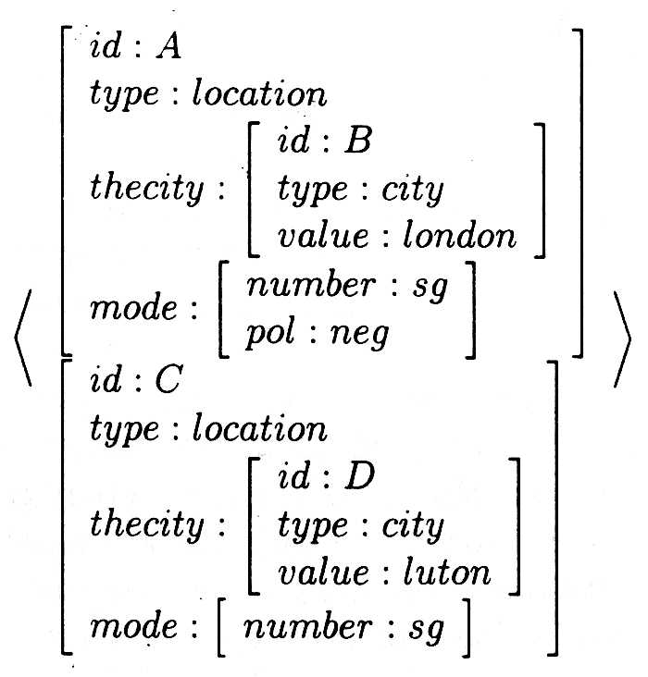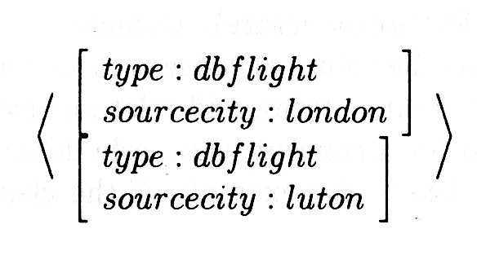

Egy másik példát találhatunk ún. „caseframe”-ekre a LIMSI-CNRS (???)[???] rendszerből a fejezet végén.
A dialógus-modul elkészítésénél felmerülő problémák kevésbé algoritmikai jellegűek, inkább „pszichológiaiak”, azaz itt kell figyelembe venni az „emberi tényezőt”, a leendő felhasználó viselkedését. Mivel a dialógus-modul felelős a párbeszéd felépítéséért, így nagy mértékben rajta múlik, hogy a felhasználó mennyire fogja kényelmesen használhatónak találni a rendszert. A párbeszédek felépítésének leírására többféle elmélet született, ilyen például az ún. párbeszéd-reprezentációs elmélet (Discourse Representation Theory). Általában elmondhatjuk, hogy a párbeszédek felépítését magyarázó elméletek két fő csoportra oszlanak. Az egyik szerint a párbeszéd struktúrája az azt felépítő mondatok jelentése alapján alakul ki. A másik szerint a párbeszéd menetének fő vezérlője az, hogy a beszélőnek célja van a párbeszéddel. Mindkét megközelítésnek vannak hiányosságai, ezért újabban a két szemléletet ötvöző elméleteken dolgoznak (Cole 1995).
A gyakorlatban használt dialógus-modellezési technikák (Aust 1996) többé-kevésbé építenek az említett elméletekre. Az egyik hagyományos módszer a párbeszéd menetét ún. dialógus-nyelvtanok (dialogue grammars) segítségével adja meg. Ennek alapötlete az a megfigyelés, hogy a párbeszédeknek felépítésében szabályosságok figyelhetők meg: például kérdés után válasz következik, javaslatra a javaslat elfogadása vagy elvetése, stb. Egy ilyen pár persze további részekből állhat – például félreértés esetén a félreértés tisztázásából – de addig nem léphet tovább a dialógus, amíg az adott rész-kommunikáció meg nem valósul – pl. a kérdésre a válasz nem érkezik meg. Ezek szerint akár nyelvtani szabályokkal is megadhatjuk a dialógus felépítését: így kapjuk a dialógus-nyelvtanokat.
Habár a dialógus-nyelvtanok képesek leírni egy nagyobb párbeszéd kisebb részstruktúráit, egészen egyszerű esetektől eltekintve nem képesek kezelni ezen részstruktúrák egymásutániságát. Az, hogy miért olyan sorrendben következnek a párbeszédben ezek a kisebb részletek, ahogy következnek, az nem csak az előző kérdésre kapott válaszon, hanem sokkal inkább a kérdező célján múlik: a kérdéseit aszerint fogja irányítani, hogy mi az, amit meg akar tudni. Erre épül az ún. terv-alapú dialógus-modellezés (plan-based dialogue modeling). Azonban ez a technika sem képes megmagyarázni bizonyos jelenségeket. Ez főleg abból adódik, hogy nem veszi figyelembe azt a tényt, hogy a párbeszéd során a másik félnek is van valamilyen célja. Ezért a legújabb, a kölcsönös akció elvén alapuló modellek (joint action models) abból indulnak ki, hogy a párbeszéd során mindkét félnek célja megérteni a másikat.
A dialógus megtervezésére kétféle technikát szoktak alkalmazni. A „Wizard of Oz” módszer abból áll, hogy egy ember szimulálja a tervezés alatt álló dialógusrendszer válaszait; a tesztelés alanyainak pedig természetesen nincs tudomásuk arról, hogy a válaszokat nem egy géptől, hanem egy embertől kapják. Ezzel a technikával kialakíthatjuk a dialógus legjobb felépítését a teszt-alanyok véleményei alapján. A módszer nagy előnye az, hogy a tervezés esetleges hibái kiderülhetnek még mielőtt hozzáfognánk a munkaigényes szoftverfejlesztéshez. Hátránya, hogy könnyen túlbecsülhetjük a rendszer képességeit, például a beszédfelismerő vagy a nyelvi elemző hatásfokát. A másik technika, a „system-in-the-loop” ezért csak a szoftverrel dolgozik: amint elkészült egy éppen használható prototípus, azt rögtön teszteli megfelelő tesztalanyokon, és ezek észrevételeit mindig figyelembe veszi az újabb és újabb, fokozatosan bővített modelleken.
Természetesen a dialógus tervezésében óriási segítséget jelenthet, ha nem egy teljesen új szolgáltatásra készítjük a dialógusrendszert, hanem egy korábban emberi operátorral működtetett szolgáltatást akarunk felváltani vele. Ekkor a felhasználók emberi operátorral folytatott beszélgetéseinek tanulmányozása nagy segítséget nyújt a tervezésben.
Az alábbiakban megemlítünk néhány olyan fontos kérdést, amelyek felvetődnek a dialógus tervezése során, és amelyek nagymértékben befolyásolják, hogy a felhasználók mennyire találják kényelmesen használhatónak a rendszert:
- Mennyire legyen kötött a párbeszéd? A kötöttebb párbeszédet a felhasználó körülményesnek és nehézkesnek találhatja, viszont megkönnyíti a beszédfelismerő és a nyelvi értelmező dolgát, így a rendszert könnyebb elkészíteni és megbízhatóbban is dolgozik. Példák: Bloothoft 73-74. o.
- Hogyan épüljön föl a párbeszéd? Itt is a kényelmes használat és a megbízhatósági szempont ütközik. Olyan kérdések vetődnek itt fel, mint például hogy ki irányítja a párbeszédet? Ha a gép (system-driven), akkor sokkal kötöttebb a dialógus menete, mint ha a felhasználó irányítana (user-driven). A természetes emberi dialógusoknál a felek átvehetik egymástól az irányítást (mixed initiative dialogue). Ha ezt megengedjük, akkor azt is modelleznünk kell, hogy az irányítás átvétele (turn-taking) (???) mikor és hogyan történhet meg. További érdekes kérdés pl. az ún. barge-in, amikor a felhasználó nem várja végig a gép válaszát, hanem „közbebeszél”. Ez emberi párbeszédeknél gyakori, de egy dialógusrendszerben gondot jelenthet (a beszédfelismerőnek párhuzamosan kell futnia pl. a beszédszintetizátorral).
- A megerősítés (confirmation) problémája is klasszikus kérdés a dialógusrendszerek tervezésekor. Jelenleg a beszédfelismerők telefonos beszédre annyira rosszul működnek, hogy a rendszer kénytelen minden információra megerősítést kérni. Ha ez explicit módon történik, akkor az hosszú távon rendkívül idegesítő. Az implicit megoldás sokkal finomabb, de szerencsétlen esetben jól elbonyolíthatja a párbeszédet. Egy harmadik lehetőség, ha csak bizonyos szakaszonként, például egy adatbázis-lekérdezéshez szükséges összes paraméter bekérése után kérdez vissza a gép, mintegy felsorolva, hogy mit sikerült megértenie (példa!!!).
Végezetül gyakorlati szempontól rendkívül fontos lenne valamilyen egységes (és lehetőleg automatikus) módszert adni a dialógusrendszerek minőségének mérésére. A legegyszerűbb mérőszám persze az, hogy sikeres volt-e a párbeszéd, vagyis a felhasználó végül megkapta-e az információt, amit akart; azonban egyáltalán nem mindegy, hogy ehhez például hány kérdésre volt szüksége, mennyire találta a rendszert nehézkesnek stb. És ha esetleg mégsem kapta meg az információt, akkor meg kell vizsgálni, hogy ezért a rendszer melyik része volt felelős: a beszédfelismerő hibázott, a beszélgetés annyira lassan haladt, hogy a hívó egyszerűen megunta, és letette a telefont, vagy a dialógus rosszul volt felépítve, és a sok visszakérdezésben a felhasználó elvesztette a fonalat (stb.) ? A dialógusrendszerek kiértékelésére csak az utóbbi néhány évben kezdtek el egységes elveket kidolgozni (Baggia 1996).
A fentiekben a dialógusrendszerekről eléggé általánosságokban beszéltünk. A különféle, Nyugat-Európában már működésben levő konkrét rendszerekről leírásokat találhatunk pl. (Shirai 1994)-nál.

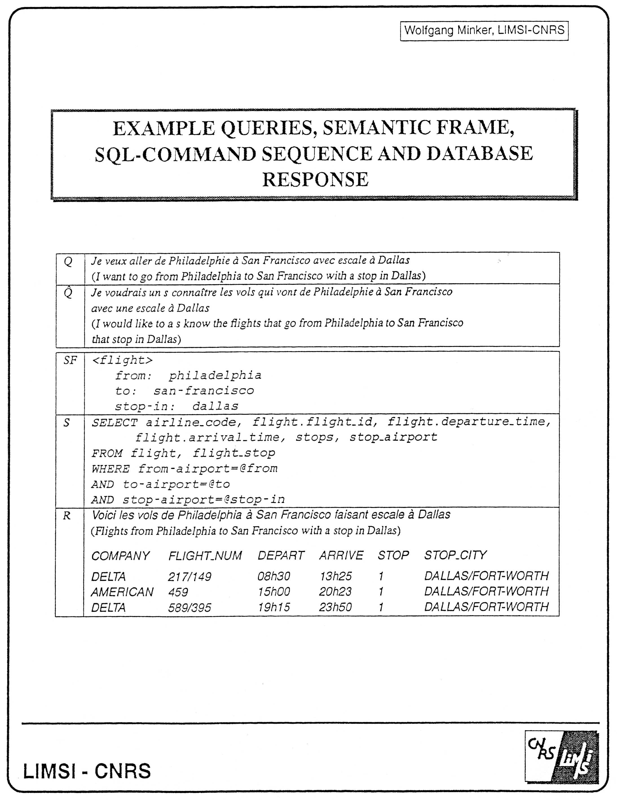

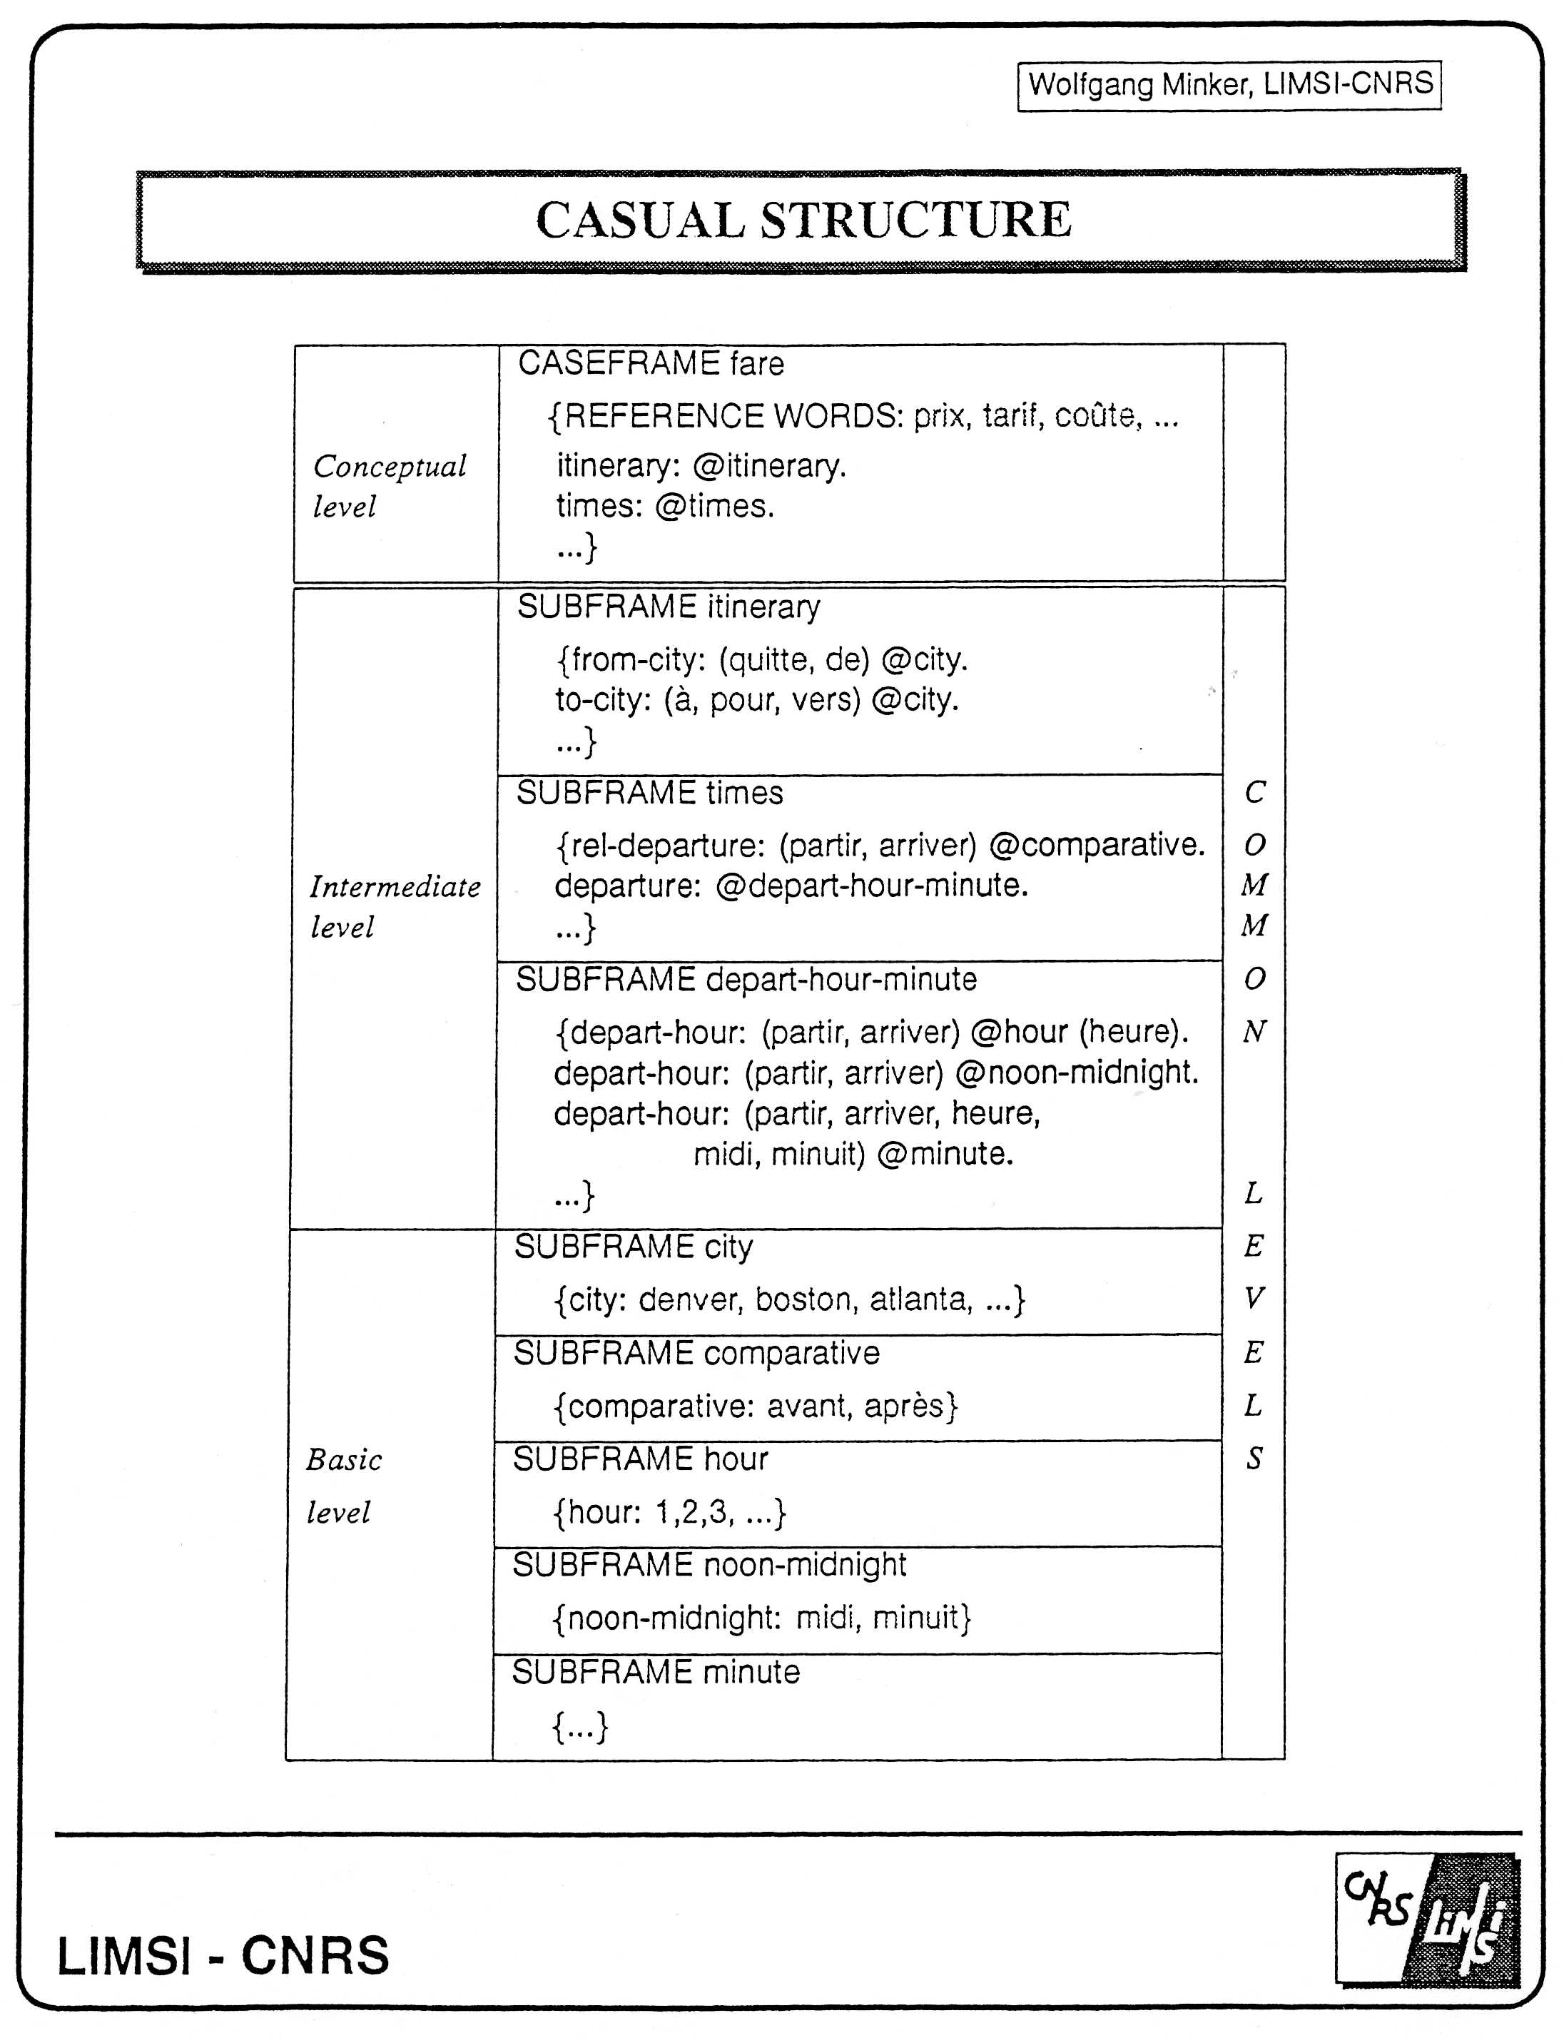

A két témakört nem bontottuk szét, hiszen az ismertetendő modellek némelyike modellezésre és elemzésre is használható. Célszerűbbnek találtuk az ismertetést inkább a modellek, semmint az alkalmazások szerint felépíteni.
Egy főnév csak jelek és ragok alkalmazásával 714 alakot ölthet. Ha képzőket is használunk, ez a szám akár ötvenezerig is felmehet…
Maga a számítási módszer hasonlít a beszédfelismerésnél látott Viterbi-tanításhoz, csakhogy most nincs szükség a legvalószínűbb állapotsorozat megkeresésére, hiszen az állapotsorozat adott. Azt is mondhatnánk, hogy az ilyen tanítás során a Markov modell igazából nem is „rejtett”, hiszen megfigyelhetjük az állapotokat.
A szövegkörnyezet figyelembe vétele nélkül is el lehet érni 80-90 százalékos taggelési pontoságot. A taggelés során tkp. erről a szintről indulunk, és ezen az eredményen próbálunk javítani a szövegkörnyezet segítségével.
Egész pontosan ergodikus és stacionáris.
Ezért gépi tanulási „szemüveggel” nézve a technikát „eset-alapú tanulásnak” nevezhetnénk.
Belátható, hogy a valószínűségek kiszámításánál nem használható a P-CFG-nél látott dinamikus programozási technika.
Például: User: ”Jegyet szeretnék Budapestre, péntekre.” – Gép: „Budapestre?” – User: „Igen.” – Gép: „Hétfőre?” – User: „Nem, péntekre.” – Gép: „Péntekre?” – User: „Igen.” ...
Például: User: ”Jegyet szeretnék Szegedre.” – Gép: „Mikorra szeretné a jegyet Egerbe?” – User: „Nem Egerbe, Szegedre!” – Gép: „Szegedre?” – User: „Igen.” – Gép: „Mikorra szeretné a jegyet Szegedre?” ...

